UNIVERZITA PALACKÉHO V OLOMOUCI
Filozofická fakulta
Katedra asijských studií
BAKALÁŘSKÁ DIPLOMOVÁ PRÁCE
Čína a její nakládání s plasty a plastovým odpadem
China and its dealing with plastics and plastic waste
OLOMOUC 2020 Jiří Klech
Vedoucí diplomové práce: doc. Mgr. Ivona Barešová, Ph.D.

Prohlašuji, že jsem tuto bakalářskou diplomovou práci na téma „Čína a její nakládání s plasty a plastovým odpadem“ vypracoval samostatně na základě uvedených zdrojů literatury.
V Olomouci dne ………………........... Podpis ………………...........

Anotace
Příjmení a jméno autora: Jiří Klech
Název katedry a fakulty: Filozofická fakulta, Katedra asijských studií
Název diplomové práce: Čína a její nakládání s plasty a plastovým odpadem
Vedoucí diplomové práce: doc. Mgr. Ivona Barešová, Ph.D.
Počet znaků: cca 88 000 s mezerami
Počet stran: 52
Počet příloh: 1 obrazová příloha o 2 bodech
Počet titulů použité literatury: 64
Klíčová slova: Čína, plasty, odpad, plastový odpad, zákaz dovozu plastového odpadu, Kuej-čou, Evropská unie, ekologie, recyklace

Tématem této diplomové bakalářské práce jsou plasty a nakládání s plastovým odpadem v Číně. Hlavním cílem je podat ucelený přehled na tuto problematiku od historie po budoucnost. V úvodu jsou vysvětleny základní pojmy a obecné způsoby nakládání s plasty. Dále se čtenář dozví historický kontext problematiky, který je důležitý pro pochopení současného stavu. Současný stav tvoří hlavní část práce, kde hraje důležitou roli zejména zákaz dovozu plastového odpadu do Číny a jeho vliv na světové dění. Následující kapitola se věnuje plastovému hospodaření v Číně v praxi a je doplněna o mé vlastní pozorování. V závěru jsou představeny nové způsoby řešení plastové otázky v Číně, které jsou plánovány na nejbližší roky.

Poděkování:
Tímto bych chtěl velice poděkovat vedoucí bakalářské diplomové práce, paní doc. Mgr. Ivoně Barešové, Ph.D. za cenné rady, a také za její laskavý přístup a podporu během psaní této práce.

Obsah
Anotace 4
Seznam grafů a obrázků 5
Seznam použitých zkratek 6
Ediční poznámka 7
Úvod 8
1. Obecný úvod do problematiky plastů 9
1.1. Definice a obecné vlastnosti plastů 9
1.2. Stručná historie plastů 11
1.3. Plastový odpad a způsoby jeho likvidace 12
1.3.1. Vyřazení z oběhu 12
1.3.2. Tepelná degradace 13
1.3.3. Recyklace 14
2. Historie plastového odpadu v Číně 16
2.1. Počátky plastové éry v Číně 16
2.2. Počátky nakládání s plastovým odpadem v Číně 17
2.3. Vliv reforem po roce 1978 na vývoj plastového průmyslu 19
3. Zákaz dovozu plastového odpadu do Číny – jeho dopad a současná řešení 21
3.1. Vývoj situace před zákazem dovozu plastového odpadu do Číny 21
3.2. Implementace zákazu dovozu plastového odpadu do Číny 24
3.3. Globální dopad zákazu dovozu plastového odpadu do Číny 25
3.4. Vliv „Čínského zákazu“ na nová legislativní opatření EU v boji s plastovým znečištěním 29
3.5. Vliv „Čínského zákazu“ na nová legislativní opatření zbytku světa v boji s plastovým znečištěním 31
4. Nakládání s plasty v Číně v praxi 32
4.1. Provincie Kuej-čou 33
4.2. Využití technologií v boji s plastovým odpadem v Číně 35
5. Budoucí vývoj situace s plasty v Číně 35
Závěr 38
Summary 40
Seznam použitých informačních zdrojů: 41
Obrazová příloha 50

Seznam grafů a obrázků
Grafy
Graf 1: Globální produkce plastů a jejich následný osud (1950–2015) (v miliónech tun) 15
Graf 2: Nakládání s plastovým odpadem v Číně v roce 1994 17
Graf 3: Celkový dovoz plastového odpadu podle zemí (1988–2016) 20
Graf 4: Celkový vývoz plastového odpadu podle zemí (1988–2016) 21
Graf 5: Vývoj dovozu plastového odpadu od ledna 2016 do listopadu 2018 (v tunách za měsíc) 26
Graf 6: Porovnání dovozu plastového odpadu od ledna 2016 do listopadu 2019 (v tunách za měsíc) 27

Obrázky
Obrázek 1: Odpadkový koš na tříděný a netříděný odpad 50
Obrázek 2: Kontejner na tříděný odpad s kamerou pro identifikaci obličeje 50

Seznam použitých zkratek
NAFTA Severoamerická dohoda o volném obchodu
WTO Světová obchodní organizace
WWF Světový fond na ochranu přírody

Ediční poznámka
Pro všechna čínská vlastní jména jsem použil českou transkripci, s výjimkou ustálených výrazů, které jsou v českém jazyce běžně používány (např. Peking). V případech, kdy jsou výrazy psány čínskými znaky, jsem použil transkripci pinyin. Veškeré citované pasáže z anglického a čínského jazyka jsou uvedeny ve vlastním překladu.

Úvod
Plasty jsou využívány lidstvem více než jedno století a staly se nedílnou součástí našich životů. Jedná se o velice lehkou, tvárnou a na výrobu nenáročnou syntetickou látku. Poté, co si inženýři uvědomili její výhody, započala kolem poloviny 20. století její ohromná expanze. Plasty se staly nedílnou součástí všech výrobních odvětví a dnes si bez nich prakticky nedokážeme představit běžný život.
Velice rychlé rozšíření tohoto materiálu s sebou však nese celou řadu problémů a tím nejzásadnějším je jeho nerozložitelnost v přírodních podmínkách. Výrobní linky vypouštějí do světa enormní množství plastových výrobků a ty se pak hromadí na skládkách nebo v přírodě, kde se nemohou kompletně rozložit. Přesněji řečeno, určitý rozklad plastů v přírodě probíhá, ale je velice zdlouhavý.
V dnešní době jsou častým tématem diskusí tzv. mikroplasty, které se při rozkladu plastového odpadu uvolňují do půdy a spodních vod, nebo také do světových moří a oceánů. Tyto miniaturní částice se pak ukládají v tělech živočichů, kde způsobují nejrůznější zdravotní problémy. Nakládání s plasty a zejména s plastovým odpadem je důležitým tématem současnosti. Hledají se způsoby, jak vyčistit oceány od plastových nánosů, je kladen důraz na důslednější recyklaci a používání biodegradabilních plastů. Ve své práci se zaměřím na způsoby, jakými se s touto problematikou vypořádává Čínská lidová republika.
Čína patří k největším světovým ekonomikám, a jedná se také o nejlidnatější zemi světa. Takto velký počet lidí zákonitě vyprodukuje ohromné množství plastového odpadu a je důležité vědět, co se s tímto odpadem děje a o jak velké množství se ve výsledku jedná. Během studijního pobytu v Číně jsem se rozhodl tyto otázky podrobněji prostudovat a blíže se seznámit s celkovou situací. Je totiž zřejmé, že kroky, které Čína podniká v souvislosti s plastovým odpadem, ovlivňují celý svět a zejména jeho budoucí ekologickou situaci. Čína zahájením dovozu plastového odpadu, který započal v 80. letech minulého století, výrazně změnila následnou situaci na poli plastové výroby a distribuce plastového odpadu. Dovážené množství se zvyšovalo natolik, až se z Číny stala země s největším odběrem plastového odpadu na světě, což vedlo k téměř absolutní závislosti ostatních států na Číně jako globálním odbytišti plastového odpadu. Světovou distribuci plastového odpadu ochromil čínský zákon z roku 2018 pozastavující dovoz plastového odpadu do země (Li, 2018). Dopady tohoto zákona můžeme sledovat například v rámci Evropské unie, která začala následně vydávat zákony spojené s regulací plastového odpadu, nebo jsou patrné na příkladu států jihovýchodní Asie, které se na chvíli staly dočasnou náhradou za Čínu v otázce dovozu plastového odpadu.
Po příjezdu do Číny mě kromě kulturního šoku překvapila míra, s jakou tamní obyvatelstvo používá plastové výrobky, zejména ty jednorázové. Dalším nepříjemným překvapením byla absence kontejnerů na tříděný odpad, což mě nejvíce zaskočilo při návštěvě Šanghaje. Zatímco se v Evropě snažíme dbát na ekologii, třídíme odpad a používáme různé ekologičtější náhražky plastů nebo se vracíme k použití skla či papíru, v Číně se tento problém zatím neřeší.
Cílem práce je seznámit čtenáře se způsoby, jakými Čína nakládá s plasty a plastovým odpadem od počátku 50. let 20. století až po současný stav, kde hraje důležitou roli zákaz dovozu plastového odpadu ze zahraničí a nejrůznější vládní kampaně pro zlepšení životního prostředí. Speciální pozornost je věnována především zmiňovanému zákazu dovozu plastového odpadu do Číny a globálním důsledkům tohoto kroku. Popis současné situace, který vychází především z odborných článků, je doplněn o vlastní zjištění získaná během studijního pobytu v jižní Číně, konkrétně v provincii Kuej-čou. V závěru práce jsou pak představeny nové způsoby řešení „čínské plastové otázky“, které by měly být uvedeny do praxe v nejbližších letech.

Obecný úvod do problematiky plastů

Definice a obecné vlastnosti plastů
Plasty v dnešní době neodmyslitelně patří k našim životům a jen málokdo si život bez nich dokáže představit. Původ slova plast vychází z řeckého výrazu plastós, což v překladu znamená vytvořený nebo vymyšlený. Od slova plast je dále odvozen výraz plastický, mající význam „provedený prostorově“, ale také „tvárný“ nebo „poddajný“. Plastům se někdy také říká umělé hmoty (Rejzek, 2015, s. 472). Podle této etymologické definice můžeme snadno odvodit vlastnosti i původ tohoto převratného materiálu.
Z chemického hlediska jsou pojmem plasty myšleny skupiny materiálů tvořené makromolekulárními látkami přírodního i syntetického původu. V dnešní době se vyrábějí derivací ropy a zemního plynu. Patří sem také látky vyráběné z přírodních látek, jako je guma nebo celuloid. Prvky podílející se na chemické stavbě plastů jsou zejména uhlík, vodík, kyslík, dusík, síra, chlór a křemík. Každý plast se většinou skládá ze tří základních složek. Hlavní z nich se nazývá pojivo, což je vlastní makromolekulární látka, zpravidla označovaná jako pryskyřice. Ta se podílí na vzniku typických vlastností plastů. Další složkou plastů je plnivo, které může nahradit část pojivové látky, a snížit tak celkovou cenu materiálu. Plniva také mohou podle potřeby upravit některé výsledné vlastnosti. Patří sem především pevné látky jako papír, tuha, azbest, saze apod. Třetí a zároveň poslední složkou plastů je přísada, sloužící k úpravě některých vlastností. Do přísad spadají zejména stabilizátory (ochrana proti světlu a teplu), maziva a změkčovadla pro snadnější zpracování. Proces barvení je u většiny plastů velice jednoduchý. Pokud do hmoty před zatuhnutím přidáme barvivo, výsledný materiál poté touto barvou disponuje. Tento způsob je technologicky méně náročný, a tudíž i mnohonásobně levnější než například pracné povrchové upravování kovů nebo dřeva (Pecina, 2006, s. 7).
Svou oblíbenost napříč nejrůznějšími odvětvími si plasty získaly díky řadě výhodných vlastností. Jsou velice lehké díky malé hustotě, a také stálé vůči vodě, což umožňuje jejich využití v oblasti izolací nebo pro účely přenosu kapalin. K dalším výhodám plastů patří velká chemická odolnost, nízká tepelná a zvuková vodivost nebo fyziologická nezávadnost, které se využívá především v oblasti medicíny a potravinovém průmyslu. Žádoucí vlastností je především i to, že plasty nevedou elektrický proud, čehož se využívá při výrobě izolace vodičů (Pecina, 2006, s. 12).
I když se plasty mohou na první pohled jevit jako dokonalý materiál, mají také řadu nevýhod. Každý z nás jistě někdy viděl hořící kus plastu. Na tomto příkladu si můžeme některé jejich nevýhody demonstrovat. Už samotný fakt, že plasty hoří, počítáme do výčtu nežádoucích vlastností. Během procesu hoření se navíc z plastů line nepříjemný zápach, způsobený uvolňováním toxických plynů, které mohou být v mnohých případech také karcinogenní. Plasty se také nedoporučuje příliš zahřívat, protože může dojít k nežádoucím a nevratným změnám jejich tvaru. Následující nevýhoda má z hlediska otázky světové ekologie naprosto zásadní dopad a je také příčinou vzniku stále se zvětšujícího množství plastového odpadu, o kterém se podrobněji zmíním v následujících kapitolách. Touto nevýhodou je velice zdlouhavý proces odbourávání v přírodě, s nímž je spjato uvolňování velkého množství miniaturních částeček – mikroplastů.

Stručná historie plastů
Prvním předchůdcem plastu, jak jej známe dnes, byl tzv. celuloid. Jednalo se o uměle vytvořenou látku za pomocí nitrocelulózy, kafru a alkoholu. V 60. letech 19. století se jedna newyorská firma, vyrábějící kulečníkové koule, rozhodla, že nabídne štědrou finanční odměnu komukoliv, kdo nalezne odpovídající náhradu za slonovinu, která byla v té době jediným materiálem na výrobu kulečníkových koulí. Této nabídky se ujal Američan John Wesley Hyatt a začal experimentovat s různými materiály. Odpovídající náhradu za kulečníkovou kouli sice nenašel, ale díky svým experimentům dokázal zlepšit výrobní postup pro tvorbu celuloidu a nechal si jej v roce 1870 patentovat (Hosch, 2009).
Hyatt dokázal uměle vytvořit látku revolučních vlastností. Byla pevná, pružná, dala se tvarovat a v neposlední řadě byla také odolná vůči vodě, olejům a ředěným kyselinám (Hosch, 2009). Na jeho objev navázal v roce 1907 průmyslový chemik Leo Hendrik Baekeland vynálezem bakelitu. Jednalo se o první zcela syntetický plast na světě, což znamená, že byl tvořen výhradně látkami derivovanými z fosilních paliv. Baekeland se k tomuto převratnému objevu dopracoval během svých bádání po umělé náhradě šelaku, přírodního materiálu sloužícího k izolaci vodičů. Ve Spojených státech amerických v té době probíhala masivní elektrifikace a bylo potřeba najít vhodné alternativní a nejlépe syntetické materiály. Bakelit byl nejen vhodným izolantem, ale poskytoval také mechanickou a tepelnou odolnost. Na rozdíl od celuloidu byl vhodný pro mechanickou hromadnou výrobu. Zásadní objevy v oblasti umělých hmot vedly k masivním investicím do vývoje nových látek a zanedlouho se k celuloidu a bakelitu připojilo mnoho dalších syntetických materiálů (Science History Institute, nedatováno).
Začátek moderního plastového průmyslu je často spojován právě s rokem 1907, kdy si Leo Baekeland nechal patentovat bakelit a o tři roky později následně založil firmu General Bakelite Company (Gregersen, 2020). Krátce po vynálezu bakelitu se začalo objevovat nepřeberné množství nových syntetických plastů, které se používají dodnes a jsou stále populární. Patří sem například polystyren vynalezený v roce 1929, rok poté byl objeven polyetylen spolu s PVC (polyvinylchlorid) a roku 1935 nylon. Tyto nově objevené syntetické plasty zažily po svém nástupu na trh téměř okamžitý úspěch. Největší rozmach plastů však zajistilo období druhé světové války. Vyrábělo se z nich téměř vše, od dílů pro vojenskou techniku, přes vlákna armádních uniforem, až po izolace radarových kabelů. Petrochemické společnosti během války budovaly stále nové a nové továrny na výrobu plastů, avšak v roce 1945, kdy válka skončila, bylo potřeba pro plasty nalézt nová využití. Hledání netrvalo, vzhledem k všestranným vlastnostem plastů, příliš dlouho. Novým odbytištěm se stal spotřebitelský trh a výrobky z plastů se staly nedílnou součástí všech domácností (BBC News, 2014).

Plastový odpad a způsoby jeho likvidace
Od roku 1950 roste produkce plastů opravdu rapidním tempem. Na začátku padesátých let, kdy plastové výrobky zaplavily spotřebitelský trh, se světová produkce plastů pohybovala okolo 2 miliónů tun ročně (Geyer et al., 2017, s. 1). Od té doby se staly výrobky z tohoto všestranného materiálu nepostradatelnou součástí nejen našich domácností, ale také všech odvětví průmyslu. Potvrzují to i údaje o světové roční produkci plastů z roku 2018, kdy se vyprodukovalo zhruba 359 miliónů tun plastového materiálu (Plasticseurope, 2019, s. 14). Spolu s růstem produkce plastů roste i produkce plastového odpadu. Nejnovější zdroje odhadují celkové množství produkce plastového odpadu během roku 2016 na 242 miliónů tun, což tvořilo zhruba 12 % veškerého tuhého komunálního odpadu na světě vyprodukovaného téhož roku. Největším producentem plastového odpadu v roce 2016 byla východní Asie a oblast Pacifiku, odkud pocházelo zhruba 57 miliónů tun (Kaza et al., 2018, s. 117). Stále se zvyšující produkce plastů, spolu s nadměrným používáním plastů jednorázových, nese velká ekologická rizika pro celou planetu. Tato rizika jsou dána zejména nesnadným odbouráváním plastového odpadu v přírodě, kde se mohou rozkládat po dobu několika staletí. Odhaduje se, že od roku 1950 do roku 2015 vyprodukovalo lidstvo 8,3 miliardy tun plastového materiálu, z toho 6,3 miliardy tun tvořil plastový odpad. Dlouhodobě největší problém způsobují nejrůznější plastové obaly, neboť převážná část z nich se stane součástí odpadu ve stejném roce, kdy byly vytvořeny (Geyer et al., 2017, s. 1–2).

Vyřazení z oběhu
V současné době se k redukci množství plastového odpadu využívají tři základní způsoby. Nejrozšířenější a zároveň nejjednodušší způsob pro nakládání s nepotřebnými plastovými výrobky je jejich vyřazení z oběhu. Vyřazené produkty se v lepším případě dostanou na specializované oficiální skládky, kde se bezpečně uloží. V ostatních případech končí na tzv. „černých skládkách“ nebo v řekách, které je dopraví do moří a oceánů. Vyřazené plasty tvoří zhruba 60 % veškeré světové produkce od jejich objevení (Geyer et al., 2017, s. 3). Tento způsob je sice nejsnazší, a také finančně nejméně náročný, avšak z dlouhodobého hlediska naprosto nepřijatelný. Představuje značnou ekologickou zátěž pro životní prostředí, které negativně ovlivňuje a několik stovek let ještě ovlivňovat bude (Sýkora, 2001). Výjimku tvoří pouze skupina biodegradabilních plastů, které jsou schopny rozložit se v přírodě na nezávadné látky během několika týdnů až měsíců, což je zlomek doby potřebné k rozložení běžných plastů.

Tepelná degradace
Druhým nejrozšířenějším způsobem využívaným k likvidaci plastového odpadu je bezesporu tepelná degradace. Jedná se o spalování plastového odpadu, které je mezi širokou veřejností velmi dobře známo, a také často odsuzováno. Plasty se spalují především kvůli zisku elektrické energie a kvůli redukci odpadu. Tento způsob se může na první pohled jevit jako velice výhodný, avšak během mnoha výzkumů byla zjištěna řada nevýhod. Mezi hlavní nevýhody patří uvolňování škodlivých látek do ovzduší, což se v dnešní době eliminuje použitím speciálních filtrů, ale problémem je, že některé země zanedbávají emisní kontroly těchto spaloven a do ovzduší se dostává velké množství toxických plynů. K dalším nevýhodám spaloven patří obrovská finanční náročnost na jejich vybudování a následný provoz. Aby byl zachován co možná nejefektivnější chod spalovny vyrábějící elektřinu, musí být zajištěn rovnoměrný přísun paliva – plastového odpadu. Pro jeho zajištění je mnohdy potřeba plastový odpad dovážet z velkých dálek, a tím se efektivita takovéto elektrárny značně snižuje. V neposlední řadě je potřeba uvést problém týkající se výběru vhodné lokace, protože málokteré město si nechá ve svém okolí dobrovolně vybudovat spalovnu, do které bude muset každý den jezdit nespočet nákladních aut naplněných plastovým odpadem (Royte, 2019).
Dalším a zároveň ekologicky šetrnějším způsobem je tzv. „zplyňování“ (Sýkora, 2000). Jedná se o proces, kdy se při vysokých teplotách taví plastový odpad při téměř nulové koncentraci kyslíku. Během spalování tak nedochází k uvolňování toxických plynů, jako je tomu u běžného spalování ve spalovnách. Jak již název napovídá, výstupním produktem tohoto procesu je syntetický plyn, který se následně používá k roztáčení turbíny elektrárny. Vzhledem k nízké ceně zemního plynu se jedná o poměrně drahý způsob výroby elektrického proudu (Royte, 2019).
V dnešní době získává na popularitě také pyrolýza, při které se plasty rozdrtí a pomelou při nižších teplotách, než je tomu u zplyňování a za ještě menší přítomnosti kyslíku. Polymery z plastů se vlivem tepla přemění na uhlovodíky, ze kterých se dá rafinovat nafta nebo další produkty petrochemického průmyslu. Stále se však jedná o relativně drahou náhradu běžné výroby nafty a je třeba dalšího vývoje (Royte, 2019).

Recyklace
Kromě ukládání plastového odpadu na skládkách nebo jeho spalování za vzniku energie, se stále častěji hovoří o recyklaci. Tento nejvíce diskutovaný způsob eliminace plastového odpadu je zároveň nejméně používaným. Jak již bylo zmíněno výše, lidstvo od roku 1950 do roku 2015 vyprodukovalo těžko představitelných 8,3 miliardy tun plastového materiálu a pouze 500 miliónů tun bylo recyklováno. Podle odhadů je z této části stále v oběhu asi 100 miliónů tun plastů. Zbylá část, tedy asi 300 miliónů tun, byla vyhozena nebo uložena na skládce a zhruba 100 miliónů tun se spálilo ve spalovnách, viz Graf 1 (Ritchie a Roser, 2018). Recyklace papíru, skla, hliníku a jiných materiálů nám dnes, alespoň v Evropě, přijde naprosto samozřejmá. Recyklace plastu tedy byla naprosto logickým krokem, bohužel se však zjistilo, že je ekonomicky velice nevýhodná a technicky náročná, což potvrzují i výše zmíněné údaje, sledované od roku 1950. Problémy recyklace můžeme rozdělit do dvou skupin.
Prvním problémem je určení, vytřízení a následný svoz plastů do center určených k jejich recyklaci. Důkladné třídění plastového odpadu je naprosto klíčové, protože jeho kvalita a míra kontaminace ovlivní výsledný produkt recyklace. Existuje celá řada druhů plastů, a pokud dojde k jejich smíšení při procesu recyklace, daný recyklát nebude mít ty správné požadované vlastnosti a stane se nevhodným k dalšímu použití. Nejvíce používané jsou plastové obaly, které zároveň tvoří největší část plastového odpadu, a proto se recyklační centra soustředí zejména na kontejnery s komunálním plastovým odpadem. Nejrůznější krabičky, lahve, misky a potravinové obaly proto nesou označení s identifikační značkou v podobě trojúhelníku s číslem, pod nímž je uvedena zkratka daného typu plastu (Rodriguez, 2019). Některé země, jako například Německo, zavedly zálohy na určité druhy plastových produktů, aby tak eliminovaly případný plastový odpad v přírodě a zvýšily návratnost těchto plastů do třídících center. V případě Německa jde o zálohované PET lahve, díky čemuž se v roce 2017 povedlo vrátit do oběhu 98 % PET lahví (Česká televize, 2019). Zálohování plastů se vzhledem k dnešním zkušenostem a dostupným technologiím jeví jako jeden z nejlepších způsobů v ochraně životního prostředí před nadměrným znečišťováním plasty.
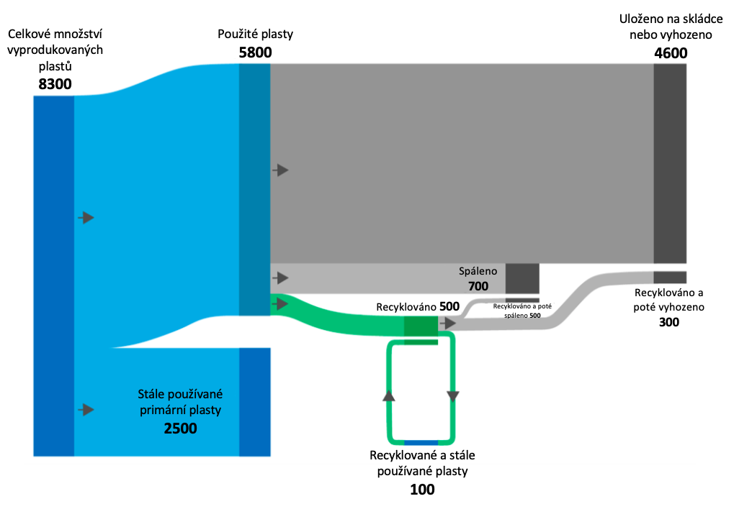
Druhý problém recyklace plastů je čistě ekonomický. Do roku 2018 se plasty sbíraly, třídily, svážely, a poté následně přepravovaly přes oceán do Číny, kde byly recyklovány. Když pomineme tento na první pohled nevýhodný a hlavně ekologicky nešetrný způsob recyklace, v dnešní době, kdy už Čína žádný plastový odpad ze zahraničí určený k recyklaci nepřijímá, se recyklace stále jeví jako nejméně výhodné řešení (Dohnal, 2019). Jeho nevýhoda spočívá v nízké kvalitě a vysoké ceně oproti nově vzniklým plastovým produktům za použití běžného výrobního procesu. Požadavky výrobců plastů na recyklovaný materiál jsou velmi vysoké, což se nepříznivě odráží právě na jejich ceně, a ve výsledku tedy nejsou recyklované plasty konkurenceschopné. Například v Evropě, jejíž země zaujímají přední místa v globálním porovnání míry recyklace, je poptávka po recyklovaných plastech pouze 6 % (Evropský parlament, 2018).

Graf 1: Globální produkce plastů a jejich následný osud (1950–2015) (v miliónech tun)
  - Zdroj: Ritchie a Roser, 2018

Historie plastového odpadu v Číně

Počátky plastové éry v Číně
Čína započala vývoj svého plastového průmyslu na počátku 50. let 20. století (Rosato, 2005, s. 4). Tehdy byl u vlády Mao Ce-tung a zemi čekalo bezmála 30 let plných nejrůznějších vládních kampaní, které brzdily ekonomiku a růst země. K nejznámějším patřil například „Velký skok kupředu“, jehož úkolem bylo urychleně zavést socialismus v Číně a posunout její ekonomiku na úroveň vyspělých západních mocností. Žádný z těchto ambiciózních plánů se neuskutečnil a celá kampaň skončila nezdarem. Několik desítek miliónů Číňanů zemřelo kvůli nedostatku potravy nebo vlivem drsných podmínek při práci na vládních projektech. Na Velký skok navázala Velká kulturní revoluce, která byla kvůli řádění tzv. „rudých gard“ daleko agresivnější. Výsledkem této kampaně byl opět spíše chaos a spousta mrtvých, než výraznější vzestup čínské ekonomiky a prosperita celé země. Vývoj trhu s plasty tedy do Mao Ce-tungovy smrti spíše stagnoval.
Po smrti Mao Ce-tunga v roce 1976 se Čínská lidová republika začala pomalu vydávat na cestu otevírání se světu. V roce 1978 se stává nejsilnější osobností této země Teng Siao-pching, který díky řadě reforem otevřel Čínu zahraničním investorům, a nastartoval tak její ekonomiku. Kromě zlepšení svobody občanů, se stala Čína členem mnoha světových organizací, a také se mohla podílet na světovém obchodu. Tato rapidní proměna země s sebou přinesla i nové ekologické problémy. Velkou měrou se na zhoršení ekologické situace podílely kampaně, jež měly za úkol přetvořit přírodní prostředí pro účely ekonomického rozvoje (Economy, 2005, s. 59).
Nebývalý ekonomický rozmach Číny odstartoval ohromnou poptávku po plastech. Začaly se budovat nové komplexy pro výrobu a zpracování plastů. Do konce 20. století se po celé Číně vybudovalo více než 200 obrovských podniků zabývajících se výrobou plastů a následně přibývaly nové podniky obrovských rozměrů s pokročilejšími technologiemi a moderními výrobními postupy. Není tedy divu, že čínská vláda kladla na rozvoj průmyslu, zabývajícího se výrobou a zpracováním plastů, opravdu vysoký důraz. Od roku 1990 se v Číně pravidelně zvyšovala průměrná spotřeba plastů o 20 % ročně (Rosato, 2005, s. 4). Dalším důvodem pro rapidní růst poptávky bylo nahrazování stávajících materiálů plastem. Náhradou za tento převratný a stále relativně nový materiál došlo nejen k značnému vylepšení produktů, ale také se podařilo výrazně snížit jejich ceny, díky nízkým výrobním nákladům. Ačkoliv se ze začátku soustředil trh výhradně na produkty z primárních plastů, druhotné plastové produkty (recyklované) se stávaly stále více populárními. Jedinou nevýhodou byla jejich nízká kvalita (Van Beukering et al., 1997, s. 2).

Počátky nakládání s plastovým odpadem v Číně
V 90. letech 20. století se v Číně kvůli špatné infrastruktuře, nedostatečné legislativě a nízkým ekologickým standardům v oblasti plastového odpadu využilo pouze malé množství použitých plastů. Výpočty z roku 1994 odhadují, že se podařilo znovu využít zhruba 10 % plastového odpadu v daném roce. Necelých 30 % se spálilo ve spalovnách nebo uložilo na skládce a zbylých 60 % údajně zůstalo nevytříděno nebo bylo nelegálně vyhozeno v přírodě (viz Graf 2). Prognózy ohledně vývoje poptávky po plastech a výrobcích z něj produkovaných v té době předpovídaly obrovský růst a bylo potřeba navrhnout nový systém, který by se dokázal vypořádat s takto velkým množstvím plastového odpadu (Van Beukering et al., 1997, s. 5).

Graf 2: Nakládání s plastovým odpadem v Číně v roce 1994
  - Zdroj: Van Beukering et al., 1997, s. 5
Plastový odpad pocházel zejména z oblasti zemědělství, které produkovalo kolem 60 % celkového odpadu. Zbylá část odpadu proudila z průmyslové výroby a z komunálního odpadu. Důvodem, proč plastový odpad pocházející ze zemědělství zabíral takto velkou část, byla velmi krátká životnost produktů používaných v tomto odvětví. Plasty vydržely v zemědělství zhruba jeden až dva roky, zatímco plasty používané průmyslem nebo domácnostmi dosluhovaly po třech až pěti letech, respektive šesti až devíti. V porovnání s ostatními zeměmi byl podíl plastového odpadu produkovaného čínskými městy výrazně nižší. Takto nízký podíl plastového odpadu v Číně byl dán zejména vysokým zastoupením popela ze spalování uhlí, který se uváděl jako jeden z hlavních odpadních látek čínských měst. Ke konci 90. let se podíl plastového odpadu v Číně zvýšil, a to zejména kvůli obrovskému nárůstu výroby plastových obalů (Van Beukering et al., 1997, s. 5).
Využívání plastového odpadu v Číně prošlo dvěma fázemi vývoje. Během období před reformami se tento odpad využíval výhradně státními podniky. Od roku 1978 se díky umožnění soukromého vlastnictví začaly objevovat nové soukromé podniky, které brzy převzaly vedoucí roli v oblasti využití plastového odpadu. Porovnáme-li údaje z roku 1980 a 1994, zjistíme, že ačkoliv se množství využitého plastového odpadu zvýšilo, celkový podíl využitého plastového odpadu se naopak snížil. Důvodem byly pravděpodobně vysoké ekonomické výdaje soukromých podniků za recyklaci, která je bez podpory vlády dosti nevýhodná. Dalším problémem byla nízká efektivita státem vlastněných center, zapříčiněná špatnou organizací. Nově vzniklý sektor drobných živnostníků živících se sběrem a následným využitím plastového odpadu sestával především z bývalých farmářů. Odebírali plastový odpad přímo z domácností, což výrazně ušetřilo náklady za svoz odpadu, které jsou ve státních podnicích mnohonásobně vyšší. Výsledná cena recyklovaného materiálu pocházejícího od soukromníků byla v 90. letech o polovinu nižší, než mohl nabídnout státní sektor. Nevýhodou tohoto levného druhotného plastu byla jistá míra kontaminace, což se projevovalo na výsledné kvalitě. Kromě snížené kvality, kontaminace plastového odpadu mohla způsobovat také vážná zdravotní rizika. Začal se tedy klást větší důraz na třídění plastového odpadu, které je pro kvalitní recyklaci naprosto stěžejní. V 90. letech bylo ruční třídění odpadu pravděpodobně jediným používaným způsobem, jak odlišit různé druhy plastového materiálu (Van Beukering et al., 1997, s. 7).

Vliv reforem po roce 1978 na vývoj plastového průmyslu
Kromě výrazného nárůstu soukromých recyklačních center se vlivem reforem změnilo i celé výrobní odvětví plastů. Státem vlastněné výrobní podniky se přetransformovaly podle potřeb trhu a začaly být přímo zodpovědné za své případné výdělky nebo ztráty. Změny se týkaly i největších čínských výrobců plastů té doby, jako například společnosti Jilin Chemical Industrial Co Ltd nebo Shanghai Petrochemical Co Ltd. Vstup těchto podniků na akciový trh byl jistým závazkem snahy o zvýšení jejich zisků a upevnění pozice na přeplněném a rychle se rozvíjejícím trhu. Pro ještě lepší konkurenceschopnost a upevnění pozice na progresivním čínském trhu, se podniky slučovaly za vzniku regionálních výrobních aliancí a obrovských průmyslových skupin (Rosato, 2005, s. 8).
Lokální vládní orgány rovněž přispěly díky decentralizaci kontroly nad regionálními výrobci plastů k jejich prudkému rozvoji. Tyto podniky pak měly vlastní kontrolu nad výběrem produkce, způsoby distribuce a možnostmi řízení svých továren, což vyvolalo značný zájem o budování nových podniků. Vláda se tímto snažila o pokrytí enormní poptávky po plastových materiálech a výrobcích. Čínský sektor výroby plastů rostl od roku 1978 závratným tempem. Pro záruku ještě vyššího růstu se Čína ke konci roku 2001 stala členem Světové obchodní organizace (WTO), což mělo za následek markantní příliv zahraničních investorů, jakými byly například společnosti Shell, BP, GE Plastic aj. Přísun zahraničního kapitálu, a zejména vyspělých technologií do čínského průmyslu s plasty, hrál významnou roli v budoucím vývoji tohoto sektoru (Rosato, 2005, s. 8).
Vzhledem k stále rostoucí síti výrobních center a obrovským zahraničním investicím se stále nepodařilo uspokojit enormní poptávku po plastech. Lokální zdroje plastového materiálu byly nedostačující, a proto byla Čína nucena plastový materiál dovážet (Rosato, 2005, s. 9). Nedovážel se pouze surový plast, ale také plastový odpad určený k následné recyklaci. Dovoz tuhého odpadu do Číny započal v 80. letech minulého století. Dovážené množství se zvyšovalo natolik, až se z ní stala země s největším odběrem odpadu na světě (Li, 2018). Mnohé v reakci na toto zjištění napadne, proč nejlidnatější země světa, která sama vyprodukuje obrovské množství odpadu, má potřebu zejména plastový odpad dovážet. Dělo se tak proto, že Čína potřebovala cenově dostupný zdroj plastového materiálu, aby uspokojila rostoucí poptávku po výrobcích z plastu. Kvalita čínského plastu nedosahovala zdaleka takových kvalit jako plasty produkované západními zeměmi, a nebylo tak možné splnit rostoucí požadavky velkých továren produkujících plastové výrobky určené pro vývoz. Dovážet plastový odpad ze zahraničí bylo velice výhodné pro účely stále rostoucí čínské ekonomiky (Velis, 2014, s. 5).
Celkový světový vývoz a dovoz plastového odpadu se začal rapidně zvyšovat počátkem roku 1993. Největší množství plastů proudilo do Číny. Mezi lety 1988–2016 pojmula 45,1 % z celkového množství vyvážených odpadních plastů. K předním světovým odběratelům patřil také Hongkong, který v otázce dovozu plastového odpadu sloužil jako přestupní stanice Číny. Většina plastového odpadu dovezeného do Hongkongu totiž putovala na vývoz do Číny, kde se dále zpracovával. Proto můžeme Hongkong nalézt na předních příčkách v Grafu 2 a 3. Od roku 1992, kdy se začala pravidelně zveřejňovat data, se do roku 2016 dovezlo do Číny a Hongkongu 72,4 % z celkového počtu světem vyprodukovaného plastového odpadu určeného k recyklaci viz Graf 3 (Brooks et al., 2018, s. 2). Zhruba 89 % tohoto odpadu tvořily jednorázové obaly na jídlo (Brooks et al., 2018, s. 1).

Graf 3: Celkový dovoz plastového odpadu podle zemí (1988–2016)
  - Zdroj: Brooks et al., 2018, s. 4
  - Zdroj: Brooks et al., 2018, s. 4

Graf 4: Celkový vývoz plastového odpadu podle zemí (1988–2016)

Zákaz dovozu plastového odpadu do Číny – jeho dopad a současná řešení

Vývoj situace před zákazem dovozu plastového odpadu do Číny
Rostoucí poptávka Číny po plastech vedla ke vzniku mezinárodního obchodu s odpadem určeným k recyklaci. Relativně levný plast přijíždějící na zástupech obrovských přepravních lodí ze zahraničí umožnil Číně vyrábět plastové výrobky za velice nízké ceny. Tato nesporná výhoda umožnila Číně stát se tzv. „montovnou světa“, uspokojující celosvětovou poptávku po výrobcích z plastu za nízké ceny (Wang et al., 2020, s. 1). Mezinárodní obchod s odpadem zaznamenal v předešlých dvou dekádách ohromný rozmach a stal se nedílnou součástí světové ekonomiky (Sun, 2019, s. 457). V předchozí kapitole jsem zmiňoval důležitou roli Číny, potažmo Hongkongu, v otázce dovozu plastového odpadu, který započal v 80. letech 20. století. Dovážené množství se natolik zvyšovalo, až se stal z Číny největší a nevýznamnější dovozce plastového odpadu na světě. Kromě již zmiňované obrovské poptávky po materiálech, kvůli zvyšující se výrobě zboží pro čínský a zahraniční trh, se o prvenství na poli mezinárodního obchodu s odpadem zapříčinila velice levná pracovní síla a zejména špatná legislativa v oblasti ochrany životního prostředí. První opatření ve spojitosti s dováženým zahraničním odpadem a ochranou životního prostředí vydala čínská vláda až v roce 1996. Na vyhlášení konkrétních seznamů, které by zakazovaly dovážet určité druhy nebezpečných tuhých odpadů, se čekalo až do konce roku 2001. Tyto seznamy byly velice stručné a dovolovaly dovážet mnoho odpadů, které byly v západních zemích přísně zakázány. Dalším a daleko závažnějším problémem byl nelegální dovoz obrovského množství vysoce nebezpečného odpadu. V zemi chyběla důsledná opatření a kontrolní orgány monitorující nelegální činnost dovozců (Sun, 2019, s. 459).
Výše zmíněné důvody, spolu s faktem, že Čína je schopna poskytnout obrovské kapacity pro uchování a zpracování odpadu, byly pro většinu zahraničních firem naprosto klíčové při navazování nových obchodních vztahů. Přílišná závislost těchto firem na téměř výhradně jednom odbytišti však zapříčinila v letech 2017 a 2018 globální krizi v oblasti mezinárodního obchodu s odpadem. V tomto období totiž Čína vydala řadu nařízení, která mimo jiné zakazovala dovoz plastového odpadu ze zahraničí. Úplnému zákazu dovozu plastů předcházela řada regulací a státních kampaní, které se začaly objevovat už od roku 2006. Postup tedy byl daleko pozvolnější, než se může na první pohled zdát (Huang et al., 2020, s. 2).
Čína od 90. let 20. století hovoří o udržitelném rozvoji, avšak reakce na předchozí ekologické skandály a špatné postupy při recyklaci v zemi byly naprosto neefektivní. Slíbené kroky k nápravě se rovněž nepodařilo uskutečnit. Změna přišla na 18. sjezdu Komunistické strany Číny konaném v listopadu roku 2012, kde byl formulován nový strategický plán pro zlepšení ekologické situace země. Tento nový záměr nese označení „Building a Beautiful China”, tedy „Budování nádherné Číny”. První výraznou kampaní nově nastoleného ekologického směru Číny byla operace „Green Fence“, která vešla v platnost v únoru roku 2013 (Gregson a Crang, 2018, s. 4). Operace „Green Fence“ s sebou přinesla přísnější kontroly kontejnerů dovážejících ze zahraničí tuhý odpad. Důsledný přístup inspektorů zapříčinil vyšší prodlevy při manipulaci s příchozími kontejnery, což vedlo k zvýšení nákladů za uchování kontejnerů v přístavech. Vzniklá situace se samozřejmě zahraničním firmám nezamlouvala a začínaly snižovat množství vyváženého odpadního materiálu do Číny na úkor alternativních trhů (Powell, 2013). Roku 2015 se kontroly v přístavech opět zpřísnily. Čínské Ministerstvo ochrany životního prostředí nařídilo kontroly kvality a legálnosti dovezeného plastového odpadu. Od předchozí operace se tato vyznačovala spíše kontrolami legitimnosti praktik dovozců, než kontrolou samotného nákladu (Resource Recycling, 2018).
Na „Green Fence“ navázala v roce 2017 další operace, v zahraničních médiích často překládána jako „National Sword 2017“. Čínská vláda se rozhodla, že vytvoří roční kampaň zaměřující se na dovoz odpadu ze zahraničí, což se týkalo plastů, průmyslového odpadu, elektronického odpadu a odpadních materiálů z domácností. Zaměření se na dovoz zahraničního odpadu nebylo jedinou iniciativou kampaně „National Sword“. Patřil sem hlavně boj proti nelegálnímu dovozu ze zahraničí a s tím spojenému organizovanému zločinu. Předpokládalo se, že nová kampaň nebude mít zdaleka tak drastický dopad na zahraniční dovozce odpadu jako operace „Green Fence“ z roku 2013. Důvodem měla být vyšší disciplinovanost a připravenost zahraničních dovozců, než tomu bylo kolem roku 2013 (Paben, 2017). Během prvního týdne od uvedení kampaně bylo zaznamenáno několik desítek zatčených ve spojitosti s nelegálním dovozem odpadu a více než 20 tisíc tun zabaveného materiálu. Na základě oficiálních prohlášení čínské vlády se odhadovalo, že tato kampaň, mající za cíl omezit přísun odpadu do Číny, bude reflektovat budoucí postoj země v otázce plastového odpadu (Staub, 2017a).
Během dubna roku 2017 se v čínských státních médiích začínají objevovat zprávy o možném úplném zákazu dovážení odpadních materiálů do Číny. Média tímto reagovala na schůzi nejvyšších vládních představitelů Čínské lidové republiky, které se zúčastnil i prezident Si Ťin-pching. Delegáti na schůzi doporučovali regulace, které by výrazně snížily objem dováženého odpadu, a také odstranění některých druhů odpadů z dováženého portfolia. Ačkoliv zákaz dovozu nebyl potvrzen, zmínky o jeho možném uplatnění vzbudily značné obavy na straně zahraničních dovozců. Čínská vláda zatím nevydala žádné oficiální prohlášení, ve kterém by zákaz potvrdila, což tyto obavy ještě umocnilo. Čínští odborníci pouze tvrdili, že zákaz dovozu tuhého zahraničního odpadu by měl existovat nezávisle na kampani „National Sword“, ke které byl často chybně přiřazován. Zahraniční dovozci pod vlivem rostoucí nejistoty začali hledat alternativní odbytiště pro vývoz odpadu, což by za normálních okolností nebyl až takový problém, avšak význam Číny byl natolik stěžejní (viz Graf 3), že nebylo možné nahradit takto velkého odběratele pouze jednou zemí (Resource Recycling, 2018). Situace by se dala přirovnat ke scénáři, kdy by bylo kvůli zákazu výroby v Číně nutno přesunout továrny na výrobu elektroniky a textilu do zahraničí v horizontu jednoho roku. Na tomto příkladu je patrná závažnost celé situace.
Oficiální oznámení o plánovaném zákazu dovážení specifických druhů odpadu do Číny se bylo možné dozvědět 18. července, kdy čínské Ministerstvo pro ochranu životního prostředí informovalo o svém záměru Světovou obchodní organizaci. Součástí zákazu, který čítal 24 druhů odpadu spadajících do čtyř kategorií, byly i běžně používané plasty, jako je PVC (polyvinylchlorid), PET (polyethylentereftalát), PE (polyethylen), PS (polystyren) (Staub, 2017b). V oznámení pro Světovou obchodní organizaci se píše, že na základě rozsáhlých akcí, které Čína v posledních letech podnikala, byla zjištěna vysoká míra kontaminace dováženého tuhého odpadu, v některých případech docházelo dokonce ke kontaminaci nebezpečným odpadem. Takto znečištěný tuhý odpad mohl být použit na výrobu zboží, což mělo negativní dopad na čínské životní prostředí. Aby Čína předešla dalšímu znečišťování životního prostředí své země a chránila zdraví svých občanů, upravila seznam dováženého tuhého odpadu a zakázala dovoz těch tuhých odpadů, které byly nejvíce kontaminovány. Na seznamu byl také plastový odpad, jehož zákaz dovážení měl vejít v platnost ke konci roku 2017 (World Trade Organization, 2017).

Implementace zákazu dovozu plastového odpadu do Číny
Zákaz dovozu odpadu ze zahraničí na čínský trh byl uplatňován v několika etapách a jeho realizace byla poněkud komplikovaná. Realizace probíhala formou zveřejňování seznamů, které obsahovaly jednotlivé kategorie odpadů specifikované HS kódem. Neexistuje tedy jednotný a samostatný zákaz ukončující příliv plastů ze zahraničí do Číny, ale vždy se jedná o soubor zakazující dovážení více druhů odpadu. První takovýto soubor zahrnující i zákaz dovozu některých druhů plastového odpadu, konkrétně se jednalo o plasty ze zemědělství, byl vydán v prosinci roku 2014 pod označením „Vyhláška č. 80“. Začátek platnosti této vyhlášky byl stanoven k datu 1. ledna 2015 (General Administration of Customs, 2014).
Zmíněná vyhláška neměla na mezinárodní obchod s plastovým odpadem zásadní vliv, důležitá změna přišla s aktualizovaným seznamem vydaným pod záštitou Ministerstva ochrany životního prostředí, Ministerstva obchodu, Komise pro rozvoj a reformy, Celního úřadu a Generálního úřadu pro kontrolu jakosti a karantény Čínské lidové republiky. Je znám pod anglickým překladem „Announcement No. 39 of 2017“, tedy „Vyhláška č. 39 roku 2017“. Součástí této vyhlášky je seznam 24 druhů tuhého odpadu, které není možné do Číny dovážet (Recycling Today, 2017). Předpokládalo se, že vejde v platnost od 31. prosince roku 2017, avšak oficiálně začala platit až 1. ledna 2018. Vyhláška č. 39 z roku 2017 zakazuje dovoz osmi druhů plastového odpadu pocházejícího z domácností (Ministry of Ecology and Environment, 2017). Patří sem nejrůznější plastové obaly, které tvořily největší část objemu dováženého plastového odpadu do Číny (European Environment Agency, 2019). Podle studie z roku 2018 tvořily tyto obaly 89 % z dováženého množství plastového odpadu (Brooks et al., 2018, s. 1).
Dovoz plastového odpadu do Číny byl výše zmíněnými vyhláškami téměř zastaven a zbývalo vydat pouze zákaz na plastový odpad pocházející z průmyslové výroby, který však od 15. listopadu 2017 podléhal přísným limitům. Nově byla stanovena maximální přípustná míra kontaminace odpadu jiným typem materiálu na pouhých 0,5 %, což je sice oproti původně plánované hranici 0,3 % přijatelnější hodnota, avšak vůči obecnému 1,5% limitu Číny na dovážený odpad ze zahraničí se jedná o velice přísné nařízení (Staub, 2017c). Bylo tedy jen otázkou času, kdy čínská vláda vydá vyhlášení o kompletním zákazu dovozu plastů.
Nově aktualizovaný seznam byl vydán jako součást Vyhlášky č. 6 roku 2018, vydané čínským Ministerstvem ekologie a životního prostředí 19. dubna 2018. Vyhláška zakazuje dovoz 32 druhů odpadních materiálů a její zavedení bylo rozděleno na dvě etapy. První etapa, týkající se odpadních plastů z průmyslové výroby, vešla v platnost 31. prosince 2018, kdy se oficiálně zastavil zahraniční příliv plastového odpadu do Číny (Redling, 2018). Aby se zajistilo dodržování nově zavedených omezení dovozu odpadu, byla zavedena od března roku 2018 nová státní kampaň s názvem „Blue Sky 2018“. Navazovala na předchozí kampaně „Green Fence“ z roku 2013 a „National Sword 2017“ (Staub, 2018).

Globální dopad zákazu dovozu plastového odpadu do Číny
Čína před uvedením zákazu na dovoz jednotlivých odpadních plastů fungovala jako pomyslný „vysavač“, zbavující svět ohromného množství plastového odpadu. Čínská vláda za méně než rok tento trend rázem zastavila, což vyvolalo naprostý chaos v mezinárodním obchodu s plastovým odpadem (Gregson a Crang, 2018, s. 2). Svět přišel o velice důležitý trh, který od roku 1992 pojmul 45 % z celkového množství vyvezeného odpadu na světě. Bylo tedy nutné urychleně nalézt možná řešení této nově vzniklé a nelehké situace. Vypracované odhady varují, že do roku 2030 bude vlivem nových čínských opatření proti dovozu plastového odpadu potřeba někde umístit 111 miliónů tun plastového odpadu (Brooks et al., 2018, s. 1).
Z této nelehké situace vyplynulo několik logických možných způsobů řešení, které však vzniklý problém kompenzovaly jen částečně. Jedním z nejzásadnějších bylo rozhodnutí vyvážet plastový odpad do zemí nebo oblastí, kde nebyly přísné regulace a důsledný kontrolní aparát pro dovážený odpad. Jednalo se především o státy jihovýchodní Asie (Greenpeace, 2019, s. 1). Ohromné množství plastového odpadu, které byla Čína před zákazem schopna pojmout, nyní směřovalo do malých států, jako je Thajsko, Malajsie nebo Vietnam (viz Graf 5). Zatímco se Čína v průběhu let 2017 a 2018 postupně uzavírala světu před dovozem plastového odpadu, mnoho tamních podnikatelů, jejichž zdrojem obživy byla recyklace plastů, se začalo přesouvat do států jihovýchodní Asie. Zakládali tam nové továrny, často bez patřičných povolení, a skupovali dovážený plastový odpad k pozdější recyklaci (Parker, 2018).

Graf 5: Vývoj dovozu plastového odpadu od ledna 2016 do listopadu 2018 (v tunách za měsíc)
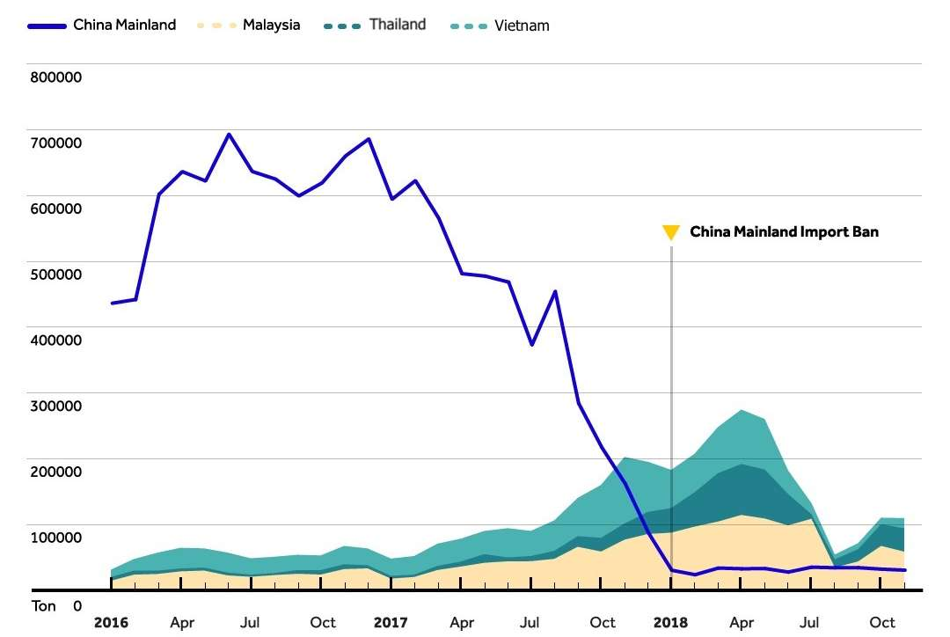
  - Zdroj: Greenpeace, 2019
Ve druhé polovině roku 2017 Čínu na pozici největšího dovozce plastového odpadu na světě vystřídala Malajsie, která po „Čínském zákazu“ dovážela 15,7 % veškerého plastového odpadu určeného k vývozu. Následovalo Thajsko, dovážející 8,1 %, a Vietnam, jehož import činil 7,6 %. Takto prudký nárůst nebylo možné dlouhodobě udržet, a proto od druhé poloviny roku 2018 začaly, po vzoru Číny, vydávat omezení dovozu plastového odpadu a zpřísňovat kontroly i další státy, které byly doposud otevřené dovozu tohoto odpadu z vyspělých a bohatých zemí, viz Graf 5 (Greenpeace, 2019, s. 3).
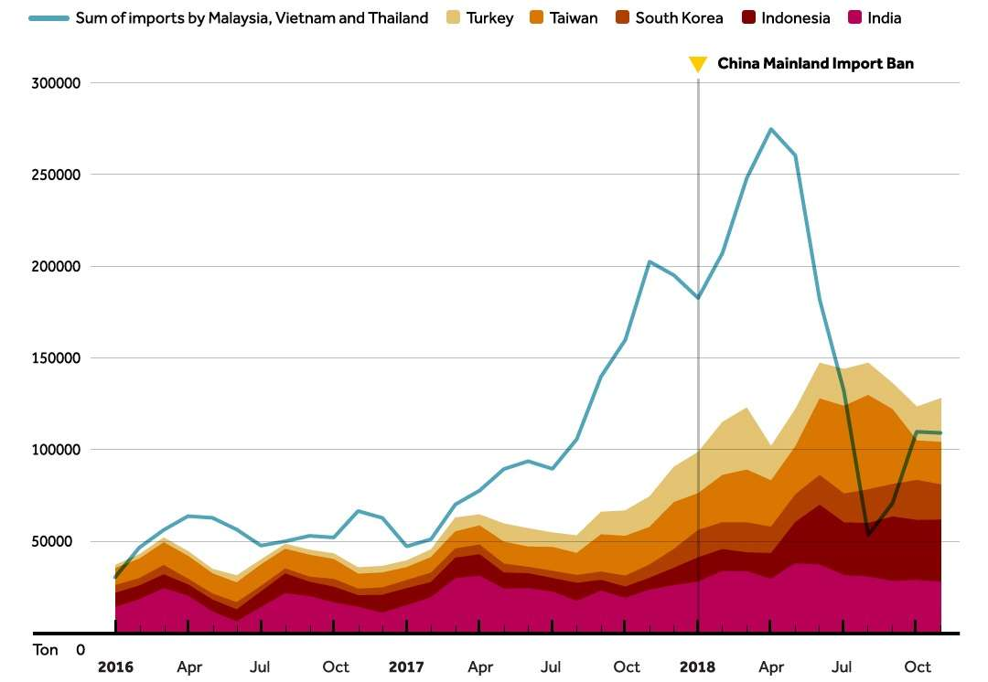
Další nárůst dováženého odpadu je možné sledovat od července roku 2018, tedy v období, kdy v Malajsii, Thajsku a Vietnamu začala platit nová opatření proti dovozu plastového odpadu. Mezi státy druhé vlny patřila Indie, Jižní Korea, Taiwan, Indonésie a Turecko. Druhá vlna růstu dováženého odpadu však zdaleka nedosahovala hodnot zaznamenaných krátce po uvedení „Čínského zákazu“, viz Graf 6 (Greenpeace, 2019, s. 4).

Graf 6: Porovnání dovozu plastového odpadu od ledna 2016 do listopadu 2019 (v tunách za měsíc)
  - Zdroj: Greenpeace, 2019
Samotná náhrada Číny, jako největšího světového odbytiště plastového odpadu, rozvojovými státy jihovýchodní Asie by nebyla dostačující. Data z roku 2016 udávají, že měsíční import plastového odpadu v Číně činil více než 600 tisíc tun. V porovnání s Malajsií, která nahradila Čínu v objemu dováženého plastového odpadu, je tato hodnota zhruba šestinásobná. Od roku 2017 do počátku roku 2018, kdy se do Malajsie dováželo nejvíce plastového odpadu kvůli nedostatečné legislativě, činil měsíční objem dováženého plastového odpadu 110 tisíc tun. Nutno podotknout, že tyto maximální hodnoty měly pouze krátkého trvání. V polovině roku 2018 vydala malajsijská vláda opatření, vlivem kterých objem dováženého plastového odpadu zase klesl. Podobná situace nastala i v dalších zemích, a proto bylo omezení trhu s plastovým odpadem dalším logickým krokem (Greenpeace, 2019, s. 1–7).
Zákaz dovozu plastového odpadu do Číny, platný od počátku roku 2018, spolu s obdobnými nařízeními vlád států jihovýchodní Asie, které od druhé poloviny roku 2018 takto začaly reagovat na rostoucí příliv plastového odpadu do jejich regionů, zapříčinil výrazný propad celkového světového objemu vyvážených odpadních plastů. V období od poloviny roku 2016 činil tento objem 1,1 miliónů tun plastového odpadu měsíčně a postupně se snižoval až na hodnotu zhruba 500 tisíc tun měsíčně ke konci roku 2018. Mezi největší vývozce se v tomto období řadily USA, odkud pocházelo 16,5 % plastového odpadu, Japonsko s 15,3 % a Německo s 12,6 % podílu. Média v té době informovala o zvýšení objemu plastů poslaných na skládky nebo do spaloven, v některých případech se tento plast stal bohužel součástí nelegálních transportů do zahraničí (Greenpeace, 2019, s. 1–3).
Vzniklá situace po „Čínském zákazu“ způsobila ve státech jihovýchodní Asie značné škody a prohloubila jejich ekologické problémy, avšak přinesla i určité změny k lepšímu. Zejména se zlepšilo celkové povědomí o ekologické hrozbě, kterou s sebou nadměrná produkce a užívání plastů přináší. Hromadění plastového odpadu v jihovýchodní Asii způsobuje znečištění vody, neúrodu zemědělských plodin nebo respirační problémy. Ryby jsou kontaminované plasty, které přijímají spolu s potravou, a na březích Thajska a Indonésie můžeme spatřit mrtvé velryby, v jejichž žaludcích se nachází mnoho kilogramů plastového odpadu. Tyto faktory a spousta dalších problémů spojených s hromaděním plastového odpadu vedly k plošným zákazům dovozu tohoto odpadu proudícího z bohatých zemí (Marks, 2019).
Dalším pozitivem byla aktualizace Basilejské úmluvy v roce 2019. Basilejská úmluva, celým názvem Basilejská úmluva o kontrole pohybu nebezpečných odpadů přes hranice států a jejich zneškodňování, představuje „nejvýznamnější globální mezinárodně právní dokument upravující pohyb nebezpečných odpadů přes státní hranice za účelem jejich zneškodňování i využívání.“ (Ministerstvo životního prostředí, 1989) Předmětem této Úmluvy je snížit množství nebezpečného odpadu přepravovaného za hranice států na minimum a zabránit nelegální přepravě (Ministerstvo životního prostředí, 1989). Již zmíněná aktualizace Úmluvy v roce 2019 se zabývala na návrh Norska právě plastovým odpadem. Plastový odpad klasifikovaný jako nebezpečný se dostal na seznam nedovolených odpadů Úmluvy, což by mělo zabránit jeho nekontrolovanému vývozu do rozvojových zemí (Publications Office of the EU, 2019). Problémem je, že současný největší vývozce plastového odpadu na světě, USA, tuto novou dohodu nepřijaly. Státy, které novou dohodu přijaly, věří, že změny přinutí bohaté státy k nalezení nových řešení problému s plastovým odpadem namísto vyhýbání se tomuto problému odesíláním odpadu do rozvojových zemí (Marks, 2019).

Vliv „Čínského zákazu“ na nová legislativní opatření EU v boji s plastovým znečištěním
Když se Čína v roce 2018 uzavřela okolním státům před dovážením plastového odpadu, dotklo se to prakticky celého světa. Rozvojové země, zejména ty z jihovýchodní Asie, začaly řešit problémy způsobené nadbytkem plastového odpadu, což v roce 2018 vyvolalo rozsáhlé diskuse o škodlivých vlivech spojených s tímto nejpoužívanějším materiálem na světě. Nárůst zájmu o téma „plasty“ potažmo „plastové znečištění“ vyplývá také ze statistik internetového vyhledávače Google, dle kterých byl počátkem druhé poloviny roku 2018 zaznamenán vysoký růst počtu hledaných výrazů právě ve spojitosti s těmito tématy (Google Trends, 2020).
Závažnost celé situace týkající se plastů si začali uvědomovat také členové Evropského parlamentu. Už v roce 2015 přijala Evropská komise akční plán pro oběhové hospodářství (COM(2015) 614), který označil plasty za hlavní prioritu. Plán rovněž přislíbil vznik strategie zaměřené na plasty (COM (2018) 28 final, 2018). Avizovaný strategický plán vyšel během ledna roku 2018 v rámci systému oběhového hospodářství EU. Jeho cílem je zvýšit zájem o recyklované plasty. Součástí plánu je transformace výroby plastových produktů a zejména zlepšení recyklace plastů a výsledné kvality recyklovaného materiálu (European Comission, 2020).
Ve sdělení Evropské komise Evropskému parlamentu v otázce Evropské strategie pro plasty v oběhovém hospodářství je uvedeno, že se každoročně méně než 30 % z celkově vyprodukovaného plastového odpadu v Evropě podaří nasbírat k recyklaci. Z tohoto množství se dále odesílá velká část do třetích zemí, kde si tento odpad nechává EU zpracovávat kvůli odlišným ekologickým normám (COM (2018) 28 final, 2018). Součástí sdělení Evropské komise nejsou konkrétní data, která by blíže specifikovala množství plastového odpadu odeslaného do třetích zemí k recyklaci. Dle dat organizace Greenpeace patří mezi pět největších vývozců plastového odpadu na světě v období od ledna 2018 do listopadu 2018 rovnou tři státy EU. Konkrétně se jedná o Německo, Velkou Británii a Belgii, které v tomto období dohromady vyvezly 28,9 % celkového objemu plastového odpadu na světě. Pro porovnání, USA, největší vývozce za dané období, vyvážely zhruba 16,5 % plastového odpadu (Greenpeace, 2019, s. 3).
Na konci května roku 2018, kdy se státy jihovýchodní Asie, vlivem zákazu dovážení některých druhů plastů do Číny, potýkaly s ohromným přílivem plastového odpadu ze zahraničí (viz Graf 5 a 6), vydala Evropská komise návrhy opatření týkající se jednorázových plastů. Tato opatření již byla avizována ve výše zmíněné lednové strategii pro plasty. Jedná se o deset druhů jednorázových plastových výrobků, které bývají nejčastější složkou odpadu na evropských plážích a v mořích. Patří sem například brčka, plastové vatové tyčinky, příbory a talíře. Podle návrhu by tyto a další jednorázové plastové výrobky měly být zakázány, pokud existuje jejich dostupná a přijatelná náhrada. Navrhovaná opatření se týkala také ztracených lovných zařízení, které spolu s jednorázovými plasty představují zhruba 70 % odpadu v evropských mořích. Členské státy by se na návrh Komise měly rovněž zaměřit na omezení spotřeby nápojových kelímků a jednorázových plastových nádob na potraviny. Posledním ze seznamu navrhovaných opatření mělo být uložení povinnosti členským státům EU, aby do roku 2025 zajistily sběr 90 % jednorázových plastových lahví od nápojů (Evropská komise, 2018). Finální verze této směrnice byla odhlasována 19. prosince 2018 (Freidinger, 2018).

Vliv „Čínského zákazu“ na nová legislativní opatření zbytku světa v boji s plastovým znečištěním
Rok 2018 byl v otázce plastového znečištění naprosto klíčový. Omezení vydaná počátkem roku čínskou vládou spustila sled událostí, které donutily hlavní představitele zemí po celém světě, aby začali neprodleně jednat a vytvořili plán pro budoucí postup v řešení otázky plastového znečištění způsobeného nadměrným používáním zejména jednorázových plastových výrobků. Ambiciózní plány EU týkající se zrušení určitých jednorázových plastů a zvýšení trvanlivosti ostatních plastů následovaly i ostatní země.
Počátkem června roku 2018 oznámil indický premiér Modi, že do roku 2022 plánuje zrušit veškeré jednorázové plastové výrobky. Indie patří k výrazným znečišťovatelům světových oceánů plastovým odpadem. Vzhledem ke stále rostoucí indické populaci, čítající už více než 1,3 miliardy obyvatel, a problémům spojeným s neefektivním odpadovým hospodařením je tento krok vlády rozhodně vítaný (Howard et al., 2019).
Redukci plastového odpadu se rozhodli řešit i v Chile, kde v červenci 2018 potvrdil ústavní soud návrh zákona o zrušení jednorázových plastových tašek v obchodních řetězcích, se kterým nesouhlasilo tamní Sdružení plastového průmyslu. Tento zákon se stal prvním celostátním zákonem svého druhu v Americe. Ve stejném měsíci bylo ve městě Seattle, jako prvním v USA, zakázáno používání plastových brček a jednorázového nádobí v barech a restauracích (Howard et al., 2019).
Boj proti plastovému znečištění se netýká pouze států nebo menších správních celků. Zapojit se rozhodly také světové firmy a společnosti, které jsou hlavními producenty plastového odpadu a značnou mírou se podílejí na znečišťování moří a oceánů. Hojně diskutovaná plastová brčka patřící k nejvíce zastoupeným produktům tvořícím plastový odpad v mořích se v roce 2018 rozhodla nahradit společnost Starbucks, vlastnící rozsáhlou síť kaváren po celém světě. Společnost se zavázala, že do konce roku 2020 ve svých kavárnách přestane prodávat jednorázová brčka, která nahradí novými uzávěry kelímků se speciálním pítkem. Problémem je, že tyto kelímky s uzávěry jsou nadále vyráběny z plastu. S brčky se rozhodla bojovat i společnost The Walt Disney Company. V roce 2018 oznámila zákaz používání jednorázových plastových brček a míchátek nápojů ve svých zábavních parcích a resortech (Howard et al., 2019).
V roce 2018 bylo zaznamenáno nespočet podobných případů, kdy se nejrůznější společnosti, města, oblasti nebo celé státy rozhodly pomoci v boji proti plastovému znečištění a tyto tendence přetrvávají i v dnešní době. Je potřeba uvést, že snahy o regulaci výroby a používání plastů tady byly i před vydáním již zmiňovaných omezení v Číně roku 2018, avšak nikdy nebyly uváděny do praxe v takové míře. Z toho lze vyvodit, že zákaz dovozu plastového odpadu do Číny byl zásadním impulzem pro začátek transformace plastového průmyslu. Globální dopad tohoto zákazu vedl také k uvědomění široké veřejnosti o závažnosti problémů spojených s nadměrným užíváním plastů, zejména těch jednorázových, což je nesmírně důležité pro budoucí vývoj a ochranu naší planety.

Nakládání s plasty v Číně v praxi
Čína ročně vyprodukuje ohromné množství plastů. Během roku 2018 se v tamních továrnách vyprodukovalo 30 % z roční světové produkce plastového materiálu (zhruba 107 miliónů tun). Pro porovnání, státy ve sdružení NAFTA spolu s Evropou za stejné období vyprodukovaly 35 % ze světové produkce plastů (Plasticseurope, 2019, s. 15).
Produkce plastového odpadu dosahuje v Číně také velmi vysokých hodnot. Ročně je v zemi vyprodukováno zhruba 60 miliónů tun plastového odpadu, zatímco v USA, které jsou druhým největším producentem, se ročně vygeneruje pouze 40 miliónů tun (Ritchie a Roser, 2018). Produkce odpadu obecně v Číně není rozložena rovnoměrně. Většina odpadu pochází z bohatých ekonomických center v zemi, nacházejících se na východním pobřeží. Kvůli své populaci čítající více než 1,3 miliardy obyvatel a stále poměrně hojně zastoupené zemědělské vrstvě, je průměrné množství vyprodukovaného plastového odpadu na občana za den v Číně velmi nízké. Jeho hodnota se pohybuje okolo 0,12 kg (Kaza et al., 2018, s. 40).
Rostoucí objem produkovaného plastového odpadu nekoresponduje s čínskou snahou o udržitelný hospodářský vývoj, a proto je otázka nakládání s odpadem velice důležitá. Už v roce 2000 bylo vybráno osm čínských měst, ve kterých se testoval systém třídění odpadu. Od července 2019 byl tento systém zaveden ve 46 městech po celé Číně. Projekt bohužel nesplnil očekávání, protože čínské obyvatelstvo nebylo dostatečně důsledné a netřídilo odpad kvůli zažitým zvykům a tradicím. Dalším problémem bylo nedostatečné vybavení pro třídění odpadu. Situace ohledně kontroly odpadů je v Číně kritická a je nutné nalézt nová a efektivní řešení. Funkční a efektivní systém nemůže být vytvořen bez aktivní účasti obyvatelstva, a proto je velice důležité dbát na ekologickou výchovu nové generace (Tian et al., 2019, s. 2).
Čína dlouhodobě patří k zemím s nejhorší správou plastového odpadu. Znamená to, že velké množství plastového odpadu je likvidováno neadekvátně, a znečišťuje tak přírodu a vodní toky, které tento odpad dopraví až do moří a oceánů (Ritchie a Roser, 2018). Kvůli nedostatečné kontrole nad odpady a přísnému režimu v Číně je velice obtížné nalézt aktuální a detailní data zobrazující osud plastového odpadu v zemi. Dle dostupných údajů se však dá odvodit, že naprostá většina plastového odpadu skončí na skládce. Potvrzuje to například nedávné oznámení Číny, kdy byla v roce 2019 naplněna kapacita největší čínské skládky. Stalo se tak o 25 let dříve, než se původně předpokládalo (Jin, 2019).
Navzdory investicím do moderních továren recyklujících plastový odpad, je Čína stále závislá na sektoru drobných podnikatelů, kteří plastový odpad třídí a recyklují v naprosto nevyhovujících podmínkách svých rodinných podniků (Velis, 2014, s. 5). Tato problematika je dobře zachycena v dokumentu Život na hromadě plastů (塑料王国 Su liao wang guo) režiséra Ťiou-liang Wanga.
Následující podkapitola, týkající se čínské provincie Kuej-čou, sestává převážně z mých vlastních zkušeností během roku 2019 a je doplněna o data z webových stránek a odborných článků. Nejvíce dat pochází z hlavního města provincie – Kuej-jangu, kde bylo prováděno pozorování.

Provincie Kuej-čou
Provincie Kuej-čou leží na jihozápadě Číny. Z ekonomického hlediska se sice jedná o jednu z nejchudších provincií, avšak na přírodní zdroje a kulturu je tato oblast velice bohatá, zejména díky početnému zastoupení etnických menšin. Protože provincie v posledních letech prochází ekonomickým rozvojem, vedení vydalo řadu opatření a bezpečnostních norem týkajících se nakládání s průmyslovým odpadem (Kai a Tingting, 2014).
Srovnáme-li situaci týkající se používání jednorázových plastů v hlavním městě provincie – Kuej-jangem se státy EU, zjistíme markantní rozdíly ve prospěch evropských států. Situace v tamních obchodech byla alarmující. Nadměrné používání plastových obalů bylo patrné téměř u všech výrobků napříč obchodním spektrem. Tento trend byl nejvíce zastoupen u potravin, které byly baleny ve třech až čtyřech vrstvách plastového obalu.
Další problém bych viděl v nadměrném používání jednorázových igelitových sáčků a tašek. Ve většině případů byly igelitové tašky dávány k nákupu zdarma a automaticky, výjimku tvořily pouze jednopoložkové nákupy drobných věcí. Pokud jste nabízenou tašku odmítli kvůli použití vlastního batohu či tašky, obchodníci na vás nahlíželi s překvapeným výrazem v obličeji. Soudě podle výrazů překvapených obchodníků, tento postup, kdy si přinesete vlastní nádobu na jídlo nebo tašku na nákup, abyste omezili nadměrné používání jednorázových plastů, je u čínského obyvatelstva naprosto ojedinělý.
Nadměrné používání plastů u tamních prodejců však bylo opodstatněné, protože chyběla jakákoli ekologicky šetrnější alternativa nebo regulace státu. Například papírová varianta nákupní tašky nebyla dostupná v žádném z běžně zastoupených drobných obchodů ani ve velkých supermarketech, dokonce ani v americkém řetězci Walmart.
Z důvodu nedostatečné filtrace se nedoporučuje na území Číny pít vodu přímo z vodovodního řádu. Jedním ze způsobů je pít vodu převařenou nebo si koupit balenou, což vede k vyšší spotřebě a produkci plastových lahví. Situace ohledně lahví však byla příznivější, než tomu bylo u nákupních tašek. Prodejci nabízeli alternativy v podobě plechových nápojových obalů. Na velké plastové barely s vodou byla dokonce poskytována záloha. Systém záloh na barely s vodou se využíval například v areálu Guizhou University, nacházející se v hlavním městě provincie, což vedlo k výraznému snížení plastového odpadu. Skleněné nádoby na vodu spolu s obdobným zálohovým systémem, jaký funguje například v rámci České republiky, jsem během svého pozorování nezaznamenal.
Míra, s jakou používaly v provincii Kuej-čou jednorázové plasty, byla alarmující. O to více tam chyběl systém kontejnerů určených k třídění plastového odpadu. Dostupné byly pouze odpadkové koše, které rozdělovaly recyklovatelný (可回收物 ke huishou wu) a nerecyklovatelný (不可回收 buke huishou) odpad viz Obrázek 1. Na jejich významu ubírali tamní pracovníci služeb, kteří odpad často při svozu sesypali dohromady. Obyvatelé této provincie rovněž nebyli dostatečně disciplinovaní a použité plastové výrobky vyhazovali do třídících odpadkových košů nahodile. V areálu Guizhou University se nacházely velké kovové kontejnery v blízkosti studentských kolejí, do kterých se vyhazoval veškerý odpad. Každý týden skupina pracovníků, zejména starších žen, přebírala obsahy jednotlivých kontejnerů a selektovala odpad dle jednotlivých druhů. Vytřízený odpad se následně odvážel k dalšímu zpracování.
Efektivní řešení otázky plastového znečištění je v provincii Kuej-čou teprve v začátcích. Tamní obyvatelstvo je svazováno starými zvyklostmi a chybí jim ekologické myšlení, které v Evropě již považujeme za standartní. Podle mého názoru bude trvat ještě několik generací, než se situace v této jinak malebné provincii zlepší.

Využití technologií v boji s plastovým odpadem v Číně
Protipólem chudé provincie Kuej-čou je hlavní město Číny – Peking. V této moderní metropoli začínali testovat od roku 2019 kontroverzní systém rozpoznávání obličeje v boji proti znečišťování. V některých čtvrtích Pekingu byly rozmístěny speciální chytré kontejnery, které pomocí kamer dohlížejí na správné třídění a množství vyhozeného odpadu. Občan, který se chystá vyhodit svůj odpad z domácnosti, si musí nejprve pomocí kamery na kontejneru nechat oskenovat obličej viz Obrázek 2. Systém poté pozná, zda daný občan správně roztřídil například plasty, papír a plechovky, a také zda nevyhazuje příliš velké množství odpadu. Obdobný systém v Šanghaji uděluje za špatné třídění občanům pokuty, a může také snížit jejich bodové ohodnocení v rámci Systému sociálního kreditu. Naopak za správné počínání je občan odměněn například lístky na hromadnou dopravu zdarma nebo novým odpadkovým košem. Tato opatření by měla vést k motivaci občanů, aby třídili odpad a zamezili tak rapidnímu růstu odpadu v zemi (Dai, 2019).
Přispět v boji s odpadem se rozhodla také čínská platební platforma Alipay, jenž poskytuje aplikaci, která pomocí umělé inteligence a funkce rozšířené reality dokáže identifikovat druh odpadu. Uživatel si pomocí svého chytrého telefonu daný produkt naskenuje a aplikace mu napoví, do jakého odpadu daný produkt patří (China Daily, 2019a).

Budoucí vývoj situace s plasty v Číně
Čínská vláda si je vědoma problémů spojených s nadměrným užíváním jednorázových plastů a s tím souvisejícím růstem plastového odpadu. Zákaz dovozu plastového odpadu ze zahraničí platný od 1. ledna 2018 je pro budoucí vývoj otázky plastů v Číně naprosto zásadní. Dalším důležitým krokem čínské vlády, potvrzujícím závažnost situace, je změna Ústavy ČLR v březnu 2018. Důležitá byla zejména úprava článku 89 odstavce 6, týkajícího se práv a povinností Státní rady (Zhang, 2018). Její povinností je nově „řídit a spravovat ekonomické záležitosti a rozvoj měst a venkova, stejně jako budovat ekologickou civilizaci.“ (Ústava ČLR, článek 89, odstavec 6, 2018)
Mezi další významné počiny v boji s rostoucí produkcí komunálního odpadu, jehož byla Čína v roce 2019 druhým největším producentem (Huang, 2019), patří vydání zákona o klasifikaci komunálního odpadu z roku 2017. Dle zákona byl stanoven plán, který zavazuje jednotlivá města, aby do konce roku 2020 třídila minimálně 35 % komunálního odpadu. První vlna zahrnovala hlavní provinční města a Peking (The State Council, 2017). Do konce roku 2022 by měla mít každá městská prefektura alespoň jeden obvod, kde se bude třídit veškerý komunální odpad a do konce roku 2025 by si měli vytvořit vlastní systém třídění komunálního odpadu (China Daily, 2019b).
Klasifikace komunálního odpadu a jeho následné třídění by mělo výrazně přispět k vyšší míře recyklace plastového odpadu v zemi. Čína, jak již bylo zmíněno, během roku vyprodukuje ohromné množství plastového odpadu a samotné třídění a dobrovolné snižování odpadu jednotlivých domácností (viz kapitola Využití technologií v boji s plastovým odpadem v Číně) by problém řešilo jen částečně. Proto se čínská vláda rozhodla v roce 2020 vydat plán na postupný zákaz jednorázových plastů v zemi (Oznámení Národní komise pro rozvoj a reformy č. 80/2020). Do konce roku by podle tohoto nového nařízení měl být ukončen prodej a výroba jednorázového plastového nádobí, nápojových brček a vatových tyčinek. Zákaz se vztahuje také na domácí potřeby obsahující plastové mikročástice, jejichž produkce bude ukončena také do konce roku 2020 a jejich prodej do konce roku 2022. Další položkou nového zákazu jsou jednorázové plastové tašky, které budou zakázány do konce roku 2020 v hlavních provinčních městech a v celé zemi do konce roku 2022. Definitivní konec jednorázových plastů v zemi je plánován na závěr roku 2025 (Nace, 2020).
Budoucí vyhlídky týkající se plastového znečištění v Číně, ale i ve světě nejsou povzbudivé. Světový fond na ochranu přírody v roce 2019 vydal zprávu, ve které upozorňuje, že i navzdory dramatickým změnám jednotlivých zemí týkajících se přístupu k plastům, potažmo plastovému odpadu, skončí v našich ekosystémech dalších 104 miliónů tun plastového odpadu. WWF dále varuje, že s dosavadním přístupem se množství plastového odpadu ve světových mořích a oceánech do roku 2030 zdvojnásobí (WWF, 2019).
Prognózy WWF sice nejsou povzbudivé, ale měly by přinutit státy, aby v boji s plastovým odpadem pokračovaly i nadále a alespoň částečně odvrátily tyto katastrofické scénáře. Čína má sice díky svým novým plánům a opatřením nakročeno k lepší ekologické budoucnosti, avšak kvůli její početné populaci bržděné starými zvyky, bude transformace v oblasti nakládání s odpady velice obtížná. Je potřeba, aby nejen Čína, ale také celé lidstvo, pokračovalo v hledání nových a ekologičtějších alternativ k tolik oblíbeným plastům a bojovalo proti rostoucímu znečištění planety tímto nebezpečným materiálem. Slovy klasika: „Příroda člověka nepotřebuje, člověk však přírodu ano.“

Závěr
Plasty získaly díky svým všestranným vlastnostem a nízkým výrobním nákladům oblibu po celém světě. S rostoucí oblibou plastů roste také jejich světová produkce. Od počátku jejich objevu lidstvo vyprodukovalo nepředstavitelných 8,3 miliardy tun tohoto materiálu. Převážnou část tvoří nejrůznější obaly a tzv. jednorázové plasty, a proto se většina z tohoto ohromného, lidstvem vyprodukovaného množství stala součástí světového odpadu.
Obdobná situace je také v Číně, kde v 80. letech po reformách Teng Siao-pchinga začal ohromný ekonomický růst, a stoupla také poptávka po plastech. Poptávka však výrazně převyšovala tehdejší výrobní kapacity a zdroje plastového materiálu, a proto se čínská vláda rozhodla dovážet levný odpadní plast ze zahraničí k následné recyklaci. Pro bohaté západní státy a Japonsko byl vývoz tohoto odpadu do Číny nejlevnějším způsobem, jak se zbavit přebytků plastového odpadu. Vznikl tak mezinárodní trh s plastovým odpadem, jehož centrem byla Čína, jakožto největší odběratel tohoto odpadu.
Zlepšující se ekonomická situace čínské střední vrstvy znamenala také růst produkce odpadu v zemi. Nedostatečný systém klasifikace a následného třídění však vedl k mnohdy neadekvátním způsobům likvidace a ukládání plastového odpadu mimo specializované skládky. Čína svým nevhodným nakládáním s plastovým odpadem znečišťuje přírodní prostředí a stojí také za zvyšující se plastovou kontaminací moří a oceánů.
Vlivem okolností se čínská vláda postupně rozhodla vydat zákaz dovozu plastového odpadu ze zahraničí. Jeho nejvýznamnější část začala platit 1. ledna 2018 a zakazovala dovoz plastových obalů, které tvořily převážnou většinu dováženého odpadu. Zákaz otřásl celým mezinárodním obchodem s plastovým odpadem a centrum dění se přesunulo do států jihovýchodní Asie. Jejich kapacity však nebyly schopny pojmout takto velký objem plastového odpadu a postupně začaly, po vzoru Číny, vydávat nejrůznější opatření a zákazy, aby dovážené množství snížily.
Vzniklá krize týkající se přebytku plastového odpadu a rostoucího znečišťování přírody tímto špatně rozložitelným materiálem nastartovala celosvětovou diskuzi. Plasty se staly významným bodem vládních jednání, což dalo za vznik novým opatřením potřebným k vyřešení této krize. Jednat se rozhodla také Čína, která chce zlepšit svůj neefektivní systém odpadního hospodaření a zakázat produkci problémových jednorázových plastů. Důležitá je zejména osvěta stávající generace, která si stále ještě nezvykla na základní zásady hospodaření s odpady, potřebné pro udržitelný ekologický rozvoj země. Čína se proto rozhodla tento problém řešit uplatněním svého kontroverzního kamerového systému. Čínská vláda se také snaží o výchovu nové generace, pro kterou by měly být ekologické zásady naprosto přirozené.
Cílem této práce bylo podat ucelený přehled o situaci týkající se nakládání s plasty a plastovým odpadem v Číně, kde hraje důležitou roli zákaz dovozu plastového odpadu ze zahraničí, a nastínit budoucí vývoj této problematiky v zemi. Během psaní této práce jsem se potýkal s nedostatkem aktuálních dat popisujících současné nakládání s plasty a plastovým odpadem v Číně, což je dáno zejména uzavřeným čínským režimem, ale také to může poukazovat na závažnost situace, která ve spojitosti s plasty v Číně panuje.

Summary
This bachelor thesis focuses on the topic of plastics and plastic waste management in China. Its main goal is to provide a brief, comprehensive overview of this subject from history to the future. The introduction explains the basic concepts and general methods of plastic management. Furthermore, the reader will learn the historical context of this subject, which is important for understanding the current situation. The current situation is the main part of this thesis. The plastic waste import ban and its impact on world events play an important role here. The following chapter describes plastics and plastic waste management in China from the practical point of view and is supplemented by my own observations. Final part introduces the new ways of solving the Chinese plastic crisis which are planned for the coming years.
Key words: China, plastics, plastic waste, plastic waste import ban, Guizhou, European Union, ecology, recycling

Seznam použitých informačních zdrojů:
BROOKS, Amy, Shunli WANG a Jenna JAMBECK, 2018. The Chinese import ban and its impact on global plastic waste trade [online]. 20. června 2018, 7 [cit. 2019-10-29]. DOI: 10.1126/sciadv.aat0131. Dostupné z: https://advances.sciencemag.org/content/4/6/eaat0131

CHINA DAILY, 2019a. High-tech solution for garbage spawns market. In: China Daily [online]. Peking [cit. 2020-04-22]. Dostupné z: http://www.chinadaily.com.cn/global/2019-08/19/content_37503019.htm

CHINA DAILY, 2019b. The era of compulsory garbage sorting begins. In: China Daily [online]. [cit. 2020-04-23]. Dostupné z: https://www.chinadaily.com.cn/a/201906/24/WS5d10650ba3103dbf14329e23.html

COM (2018) 28 final: Sdělení Komise Evropskému parlamentu, Radě, Evropskému hospodářskému a sociálnímu výboru a Výboru regionů, 2018. Evropská komise [online]. Štrasburk [cit. 2020-04-16]. Dostupné z: https://eur-lex.europa.eu/legal-content/CS/TXT/HTML/?uri=CELEX:52018DC0028&from=EN

ČESKÁ TELEVIZE, 2019. V Evropě začíná fungovat zálohování plastových lahví, přidat se chce i Slovensko [online]. [cit. 2020-01-29]. Dostupné z: https://ct24.ceskatelevize.cz/svet/2982011-v-evrope-zacina-fungovat-zalohovani-plastovych-lahvi-pridat-se-chce-i-slovensko

DAI, Sarah, 2019. China’s facial recognition mania now extends to public housing and trash cans – so watch your step. In: South China Morning Post [online]. Peking [cit. 2020-04-22]. Dostupné z: https://www.scmp.com/tech/policy/article/3020977/chinas-facial-recognition-mania-now-extends-public-housing-and-trash

DOHNAL, Radomír, 2019. Recyklace plastů nedává smysl, pojďme je znovu ukládat na skládky, říká odborník z MIT, Ekolist [online]. [cit. 2020-01-29]. Dostupné z: https://ekolist.cz/cz/zelena-domacnost/rady-a-navody/mcafee-recyklace-plastu-nedava-smysl.pojdme-je-znovu-ukladat-na-skladky
ECONOMY, Elizabeth, 2005. The river runs black: the environmental challenge to Chinaďs future. Ithaca: Cornell University Press, ISBN 0801489784.

EUROPEAN COMISSION, 2020. European strategy for plastics [online]. European Commission [cit. 2020-04-17]. Dostupné z: https://ec.europa.eu/environment/waste/plastic_waste.htm

EUROPEAN ENVIRONMENT AGENCY, 2019. The plastic waste trade in the circular economy. In: European Environment Agency [online]. [cit. 2020-04-02]. Dostupné z: https://www.eea.europa.eu/themes/waste/resource-efficiency/the-plastic-waste-trade-in

EVROPSKÁ KOMISE, 2018. Plasty na jedno použití: nová pravidla EU omezí množství odpadků v mořích. In: Evropská komise [online]. 28/05/2018 [cit. 2020-04-18]. Dostupné z: https://ec.europa.eu/czech-republic/news/plasty_na_jedno_pouziti_cs

EVROPSKÝ PARLAMENT, 2018. Plastový odpad a jeho recyklace v EU, Evropský parlament: Zpravodajství [online]. [cit. 2020-01-29]. Dostupné z: https://www.europarl.europa.eu/news/cs/headlines/society/20181212STO21610/plastovy-odpad-a-jeho-recyklace-v-eu-infografika

FREIDINGER, Jan, 2018. Evropa řekla finální NE znečištění jednorázovými plasty. In: Greenpeace [online]. 19. prosince, 2018 [cit. 2020-04-18]. Dostupné z: https://www.greenpeace.org/czech/clanek/2270/evropa-rekla-finalni-ne-znecisteni-jednorazovymi-plasty/

GENERAL ADMINISTRATION OF CUSTOMS, 2014. Lianhe gonggao (2014) 80 hao, (联合公告(2014) 80 号), 2014. In: General Administration of Customs of the People's Republic of China, ročník 2014, číslo 80. Dostupné také z: http://zfs.customs.gov.cn/customs/302249/302266/302267/356183/index.html

GEYER, Roland, Jenna R. JAMBECK a Kara Lavender LAW, 2017. Production, use, and fate of all plastics ever made. Science Advances [online]. [cit. 2020-01-27]. DOI: 10.1126/sciadv.1700782. ISSN 2375-2548. Dostupné z: http://advances.sciencemag.org/lookup/doi/10.1126/sciadv.1700782
GOOGLE TRENDS, 2020. Znečištění plasty: Porovnání. Google Trends [online]. [cit. 2020-04-16]. Dostupné z: https://trends.google.cz/trends/explore?date=today%205-y&q=%2Fm%2F0n5462l,plastic%20ban

GREENPEACE, 2019. Data from the global plastics waste trade 2016-2018 and the offshore impact of China’s foreign waste import ban: An analysis of import-export data from the top 21 exporters and 21 importers, Greenpeace [online]. [cit. 2020-04-06]. Dostupné z: https://secured-static.greenpeace.org/eastasia/Global/eastasia/publications/campaigns/toxics/GPEA%20Plastic%20waste%20trade%20-%20research%20briefing-v2.pdf?_ga=2.15646198.1780188481.1558407095-1006420900.1539052287

GREGERSEN, Erik, 2020. John Wesley Hyatt: American Inventor. In: Encyclopaedia Britannica [online]. [cit. 2020-04-29]. Dostupné z: https://www.britannica.com/biography/John-Wesley-Hyatt

GREGSON, Nicky a Mike CRANG, 2019. Made in China and the new world of secondary resource recovery. Environment and Planning A: Economy and Space [online]. 1031-1040 [cit. 2020-03-31]. DOI: 10.1177/0308518X18791175. ISSN 0308-518X. Dostupné z: http://journals.sagepub.com/doi/10.1177/0308518X18791175

Guojia fazhan gaige wei shengtai huanjing bu guanyu 国家发展改革委 生态环境部关于 进一步加强塑料污染治理的意见: Fa gai huan zi (2020) 80 hao 发改环资 (2020) 80号 [Oznámení Národní komise pro rozvoj a reformy č. 80/2020], 2020. In: National Development and reform Commission. Dostupné také z: https://www.ndrc.gov.cn/xxgk/zcfb/tz/202001/t20200119_1219275.html

HOSCH, William, 2009. Celluloid: Synthetic Plastic. In: Encyclopaedia Britannica [online]. [cit. 2020-04-29]. Dostupné z: https://www.britannica.com/technology/celluloid

HOWARD, Brian, Sarah GIBBNES, Elaina ZACHOS a Laura PARKER, 2019. A running list of action on plastic pollution. In: National Geographic [online]. [cit. 2020-04-18]. Dostupné z: https://www.nationalgeographic.com/environment/2018/07/ocean-plastic-pollution-solutions/

HUANG, Han, 2019. China’s radical new rules to recycle rubbish. In: South China Morning Post [online]. [cit. 2020-04-23]. Dostupné z: https://multimedia.scmp.com/infographics/news/china/article/3038540/china-waste-sorting/index.html

HUANG, Qiao, Guangwu CHEN, Yafei WANG, Shaoqing CHEN, Lixiao XU a Rui WANG, 2020. Modelling the global impact of China’s ban on plastic waste imports. Resources, Conservation and Recycling [online]. [cit. 2020-03-15]. Dostupné z: https://www.sciencedirect.com/science/article/abs/pii/S0921344919305130?via%3Dihub

JIN, Ellen, 2019. A rubbish story: China's mega-dump full 25 years ahead of schedule. In: BBC [online]. [cit. 2020-04-26]. Dostupné z: https://www.bbc.com/news/world-asia-50429119

KAI, Zhao a Jia TINGTING, 2014. Guizhou to release new environmental protection standard [online]. [cit. 2020-04-22]. Dostupné z: http://www.eguizhou.gov.cn/2014-01/03/content_17214686.htm

KAZA, Silpa, Lisa YAO, Perinaz BHADA-TATA a Frank VON WOERDEN, [2018]. What a waste 2.0: a global snapshot of solid waste management to 2050. 2018. Washington, DC: World Bank Group. ISBN 978-1-4648-1329-0.

LI, Xia, 2018. China’s solid waste imports continue to slump on tightened ban. Xinhuanet [online]. [cit. 2020-03-27]. Dostupné z: http://www.xinhuanet.com/english/2018-08/18/c_137399747.htm

MARKS, Danny, 2019. Southeast Asia’s plastic waste problem. East Asia Forum [online]. [cit. 2020-04-08]. Dostupné z: https://www.eastasiaforum.org/2019/06/26/southeast-asias-plastic-waste-problem/

MINISTERSTVO PRŮMYSLU A OBCHODU, 2008. Zelená linka pro export - často kladené otázky (FAQ). In: Ministerstvo průmyslu a obchodu [online]. [cit. 2020-04-01]. Dostupné z: https://www.mpo.cz/dokument28796.html

MINISTERSTVO VNITRA, 2019. Občané třetích zemí: Kdo je občan třetí země?. In: Ministerstvo vnitra České Republiky [online]. [cit. 2020-04-18]. Dostupné z: https://www.mvcr.cz/clanek/kdo-je-obcan-treti-zeme.aspx

MINISTERSTVO ŽIVOTNÍHO PROSTŘEDÍ, 1989. Basilejská úmluva o kontrole pohybu nebezpečných odpadů přes hranice států a jejich zneškodňování, Basilej 1989: Basel Convention on the Control of Transboundary Movements of Hazardous Wastes and their Disposal, Basel 1989, Ministerstvo životního prostředí České Republiky [online]. [cit. 2020-04-08]. Dostupné z: https://www.mzp.cz/cz/basilejska_umluva_kontrola_pohybu

MINISTRY OF ECOLOGY AND ENVIRONMENT, 2017. Gonggao 2017 nian di 39 hao: Guanyu fabu “jinkou feiwu guanli mulu” (2017 nian) de gonggao, (公告 2017年 第39号: 关于发布《进口废物管理目录》(2017年) 的公告). In: Ministry of Ecology and Environment of the People's Republic of China, ročník 2017, číslo 39. Dostupné také z: http://www.mee.gov.cn/gkml/hbb/bgg/201708/t20170817_419811.htm

NACE, Trevor, 2020. China To Ban All Single-Use Plastics. In: Forbes [online]. [cit. 2020-04-23]. Dostupné z: https://www.forbes.com/sites/trevornace/2020/01/20/china-to-ban-all-single-use-plastics/

PABEN, Jared, 2017. China announces ‘Sword’ crackdown on illegal recyclable material imports. Resource Recycling[online]. [cit. 2020-03-18]. Dostupné z: https://resource-recycling.com/recycling/2017/02/21/china-announces-sword-crackdown-illegal-recyclable-material-imports/
PARKER, Laura, 2018. China's ban on trash imports shifts waste crisis to Southeast Asia: As plastic scrap piles up, Malaysia and others fight back. National Geographic [online]. [cit. 2020-04-06]. Dostupné z: https://www.nationalgeographic.com/environment/2018/11/china-ban-plastic-trash-imports-shifts-waste-crisis-southeast-asia-malaysia/

PECINA, Pavel a Josef PECINA, 2006. Materiály a technologie – plasty. Brno: Masarykova univerzita. ISBN 80-210-4100-5.

PLASTICS EUROPE, 2019. Plastics – the Facts 2019. Plasticseurope [online]. 2019, 39 [cit. 2020-01-28]. Dostupné z: https://www.plasticseurope.org/application/files/9715/7129/9584/FINAL_web_version_Plastics_the_facts2019_14102019.pdf

POWELL, Jerry, 2013. Operation Green Fence is deeply affecting export markets. Resource Recycling [online]. [cit. 2020-03-15]. Dostupné z: https://resource-recycling.com/recycling/2013/04/12/operation-green-fence-is-deeply-affecting-export-markets/

RECYCLING TODAY, 2017. Two dozen types of scrap imports banned by China in 2018. In: Recycling Today [online]. [cit. 2020-04-01]. Dostupné z: https://www.recyclingtoday.com/article/plastic-scrap-china-import-ban-2018-mixed-paper/

REDLING, Adam, 2018. China announces import ban on an additional 32 scrap materials. Recycling Today [online]. [cit. 2020-04-02]. Dostupné z: https://www.recyclingtoday.com/article/china-bans-solid-waste-imports/

REJZEK, Jiří, 2015. Český etymologický slovník. Třetí vydání (druhé přepracované a rozšířené vydání). Praha: Leda. ISBN 978-80-7335-393-3.

RESOURCE RECYCLING, 2018. From Green Fence to red alert: A China timeline. Resource Recycling [online]. [cit. 2020-03-15]. Dostupné z: https://resource-recycling.com/recycling/2018/02/13/green-fence-red-alert-china-timeline/
RITCHIE, Hannah a Max ROSER, 2018. Plastic Pollution. Our World in Data [online]. [cit. 2020-03-16]. Dostupné z: https://ourworldindata.org/plastic-pollution

RODRIGUEZ, Ferdinand, 2019. Plastic: Chemical Compound [online]. [cit. 2020-01-29]. Dostupné z: https://www.britannica.com/science/plastic/Recycling-and-resource-recovery

ROSATO, Donald, 2005. Plastics China: Technologies, Markets and Growth Strategies to 2008. Elsevier Science. ISBN 9781856174442.

ROYTE, Elizabeth, 2019. Is burning plastic waste a good idea? National Geographic [online]. [cit. 2020-01-28]. Dostupné z: https://www.nationalgeographic.com/environment/2019/03/should-we-burn-plastic-waste/

SCIENCE HISTORY INSTITUTE, nedatováno. The History and Future of Plastics: What Are Plastics, and Where Do They Come From?, Science History Institute [online]. [cit. 2019-11-14]. Dostupné z: https://www.sciencehistory.org/the-history-and-future-of-plastics

THE STATE COUNCIL, 2017. China to promote garbage classification. In: The State Council of The People's Republic of China [online]. [cit. 2020-04-23]. Dostupné z: http://english.www.gov.cn/policies/latest_releases/2017/03/30/content_281475612021190.htm

STAUB, Colin, 2017a. Arrests and delays mark first weeks of ‘second Green Fence’. Resource Recycling [online]. [cit. 2020-03-23]. Dostupné z: https://resource-recycling.com/recycling/2017/02/28/arrests-delays-mark-first-weeks-second-green-fence/

STAUB, Colin, 2017b. China says it will ban certain recovered material imports. Resource recycling [online]. [cit. 2020-03-25]. Dostupné z: https://resource-recycling.com/recycling/2017/07/19/china-says-it-will-ban-certain-recovered-material-imports/
STAUB, Colin, 2017c. China’s slightly laxed limit does little for paper. Resoource Recycling [online]. [cit. 2020-04-03]. Dostupné z: https://resource-recycling.com/recycling/2017/12/05/chinas-slightly-laxed-limit-little-paper/

STAUB, Colin, 2018. Chinese customs enforcement ramps up with Blue Sky 2018. Resource Recycling [online]. [cit. 2020-04-03]. Dostupné z: https://resource-recycling.com/recycling/2018/03/13/chinese-customs-enforcement-ramps-up-with-blue-sky-2018/

SUN, Meng, 2019. The effect of border controls on waste imports: Evidence from China's Green Fence campaign. China Economic Review [online]. [cit. 2020-03-30]. Dostupné z: https://www.journals.elsevier.com/china-economic-review

SÝKORA, František, 2000. VYUŽÍT POTENCIÁL PLASTŮ. Odpady [online]. [cit. 2020-01-28]. Dostupné z: https://www.odpady-online.cz/vyuzit-potencial-plastu/

SÝKORA, František, 2001. Pyrolýza pro netříděný odpad. Odpady [online]. [cit. 2020-01-28]. Dostupné z: https://www.odpady-online.cz/pyrolyza-pro-netrideny-odpad/

TIAN, Min, Bo PU, Yini CHEN a Zhian ZHU, 2019. Consumer’s Waste Classification Intention in China: An Extended Theory of Planned Behavior Model [online]. [cit. 2020-04-22]. Dostupné z: www.mdpi.com/journal/sustainability

VAN BEUKERING, Pieter, Li YONGJIANG, Zhao YUMIN a Zhou XIN, 1997. Trends and Issues in the Plastics Cycle in China, with Special Emphasis on Trade and Recycling. CREED [online]. [cit. 2020-04-29]. Dostupné z: https://www.researchgate.net/publication/228282063

VELIS, Costas, 2014. Global recycling markets: plastic waste: A story for one player – China. International Solid Waste Association. Vienna.

WANG, Chao, Longfeng ZHAO, Ming K LIM, Wei-Qiang CHEN a John SUTHERLAND, 2020. Structure of the global plastic waste trade network and the impact of China’s import Ban. Resources, Conservation & Recycling [online]. [cit. 2020-04-06]. Dostupné z: https://doi.org/10.1016/j.resconrec.2019.104591

WORLD TRADE ORGANIZATION, 2017. G/TBT/N/CHN/1211: Committee on Technical Barriers to Trade. In: World Trade Organization. Dostupné také z: https://docs.wto.org/dol2fe/Pages/FE_Search/FE_S_S006.aspx?FullTextHash=1&MetaCollection=WTO&SymbolList=G%2fTBT%2fN%2fCHN%2f1211

WWF, 2019. WWF releases report on global plastic pollution crisis. In: World Wildlife Fund [online]. [cit. 2020-04-23]. Dostupné z: https://www.wwf.org.au/news/news/2019/wwf-releases-report-on-global-plastic-pollution-crisis

ZHANG, Laney, 2018. Global Legal Monitor: China: 2018 Constitutional Amendment Adopted. In: The Library of Congress [online]. [cit. 2020-04-23]. Dostupné z: https://www.loc.gov/law/foreign-news/article/china-2018-constitutional-amendment-adopted/

Zhongguo renmin gongheguo xianfa 中华人民共和国宪法 [Ústava ČLR], 2018. In: . ročník 1982. Dostupné také z: http://www.gov.cn/guoqing/2018-03/22/content_5276318.htm

Obrazová příloha

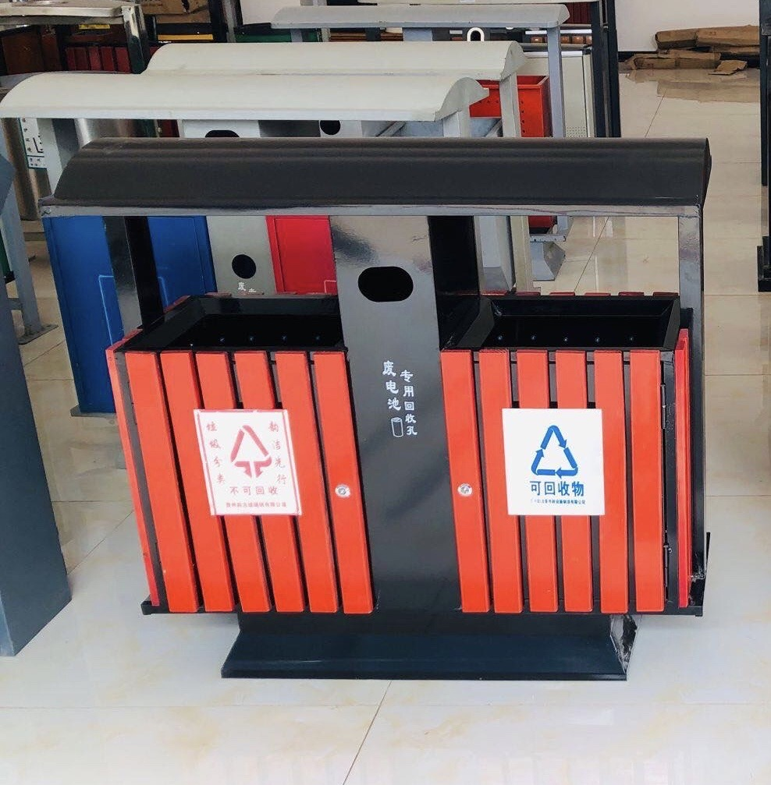
Obrázek 1: Odpadkový koš na tříděný a netříděný odpad
  - Zdroj: (gzyjm0851.com)

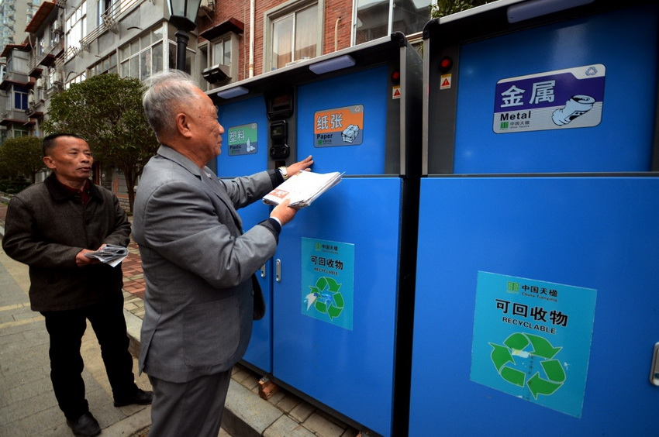
Obrázek 2: Kontejner na tříděný odpad s kamerou pro identifikaci obličeje

  - Zdroj: (alwihdainfo.com)

HS/TARIC je založen na Kombinované nomenklatuře obsahující cca 10 000 podpoložek — osmimístných kódů, které vytváří základ společného celního sazebníku. Tento kód se používá především v celním řízení a pro hlášení v systému INTRASTAT. Kód tedy slouží k jednoznačnému určení obchodovaného zboží (Ministerstvo průmyslu a obchodu, 2008).
Pro účely této práce je termínem „Čínský zákaz“ označován zákaz dovozu plastového odpadu do Číny, který začal platit 1. ledna 2018.
Termínem třetí země se tady označují státy, které nejsou členy EU, s výjimkou Islandu, Norska, Lichtenštejnska a Švýcarska, jež rovněž nespadají do seznamu třetích zemí (Ministerstvo vnitra, 2019).

